Limbažu novada pašvaldības
2021.gada
PUBLISKAIS PĀRSKATS

SATURS
Limbažu novada domes priekšsēdētāja uzruna | 3
- Pamatinformācija | 6
- Novada raksturojums | 6
- Iestādes juridiskais statuss un padotībā esošās iestādes | 7
- Būtiskās pārmaiņas pašvaldības darbā | 13
- Paredzamie notikumi, kas varētu ietekmēt pašvaldības darbību nākotnē | 13
- Finanšu resursi un darbības rezultāti | 14
- Divu gadu kopbudžeta izpilde un 2022.gada pieņemtais budžets | 14
- Saņemtie un atmaksātie aizņēmumi | 21
- Pašvaldības īpašumu novērtējums | 22
- Kapitāla vērtības uzņēmumos | 23
- Finanšu līdzekļu piešķiršana biedrībām un nodibinājumiem | 23
- Pašvaldības lēmums par 2021.gada finanšu pārskatu | 27
- Būtiskie riski un neskaidrie apstākļi pašvaldības darbā | 28
- Pasākumi teritorijas attīstības plāna īstenošanā | 29
- 2020. - 2021.gadā īstenotie ES fondu līdzfinansētie un citi nozīmīgākie projekti teritorijas attīstībai: | 29
3.1.1. bijušajā Limbažu novadā | 29
3.1.2. bijušajā Salacgrīvas novadā | 33
3.1.3. bijušajā Alojas novadā | 36
- 2022.gadā plānotie projekti attīstības plāna īstenošanai | 37
- Privātās investīcijas pašvaldības administratīvajā teritorijā | 38
- Bijušā Salacgrīvas novada pašvaldības līdzdalība sadarbības projektos | 39
- Komunikācija ar sabiedrību | 39
- Sadarbība ar nevalstisko sektoru un iedzīvotājiem | 41
- 2022.gadā plānotie pasākumi | 43
- Citi publiski pieejamie dokumenti | 43
- PIELIKUMI | 44
  - Neatkarīgā revidenta ziņojums
  - Limbažu novada pašvaldības lēmums Par Limbažu novada pašvaldības 2021.gada finanšu pārskata apstiprināšanu

Cienījamie Limbažu novada publiskā pārskata lasītāji!
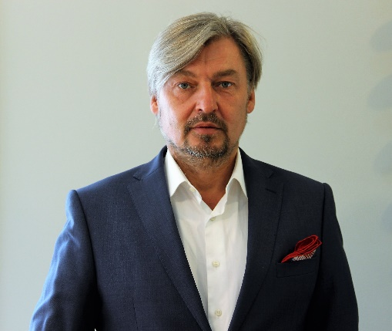
Šis Limbažu novada domes 2021. gada pārskats sniedz vispusīgu informāciju par norisēm pašvaldības darbā, īstenotajiem budžeta un finanšu politikas pasākumiem, budžeta līdzekļu izlietojumu pašvaldības funkciju izpildei pēc administratīvi teritoriālās reformas, kad vienā - Limbažu novadā apvienotas trīs pašvaldības: Aloja, Limbaži un Salacgrīva.
Pārskata periodā pašvaldības darbību ietekmēja pašvaldību vēlēšanas un administratīvi teritoriālā reforma. Viens no 2021. gadā īstenotās administratīvi teritoriālās reformas posmiem noslēdzās ar pašvaldību vēlēšanām 5.jūnijā, bet pati reforma vēl tiek īstenota.
Limbažu novada pašvaldība, arī pēc administratīvi teritoriālās reformas, turpināja nodrošināt pašvaldības funkciju izpildi, lai attīstītu novada saimniecisko darbību, kā arī veicinātu Eiropas Savienības fondu finansējuma apguvi, turpinātu un līdz galam īstenotu uzsāktos projektus. Pašvaldības prioritātes bija izglītības, vides, ielu un lauku ceļu infrastruktūras sakārtošana, kā arī Eiropas Savienības fondu finansēto projektu īstenošana un pakalpojumu pieejamības uzlabošana.
Limbažu novada pašvaldība pēc 2021. gada pašvaldību vēlēšanām un administratīvi teritoriālās reformas uzsāka iekšējās reorganizācijas procesus un turpināja strādāt saskaņā ar pieņemtajiem pašvaldības attīstības plānošanas dokumentiem – Alojas, Limbažu un Salacgrīvas novadu attīstības programmu 2015.-2021.gadam un šīs programmas ietvaros apstiprināto Rīcības plānu 2020.-2021.gadam un Investīcijas plānu 2020.-2021.gadam, īstenojot ilgtermiņa finanšu politiku un nodrošinot pašvaldības funkciju izpildei nepieciešamos finanšu resursus.
Līdz 2021. gada beigām un līdz jaunā, 2022.gada, budžeta pieņemšanai Limbažu novada pašvaldības budžets netika apvienots un katra administratīvā teritorija strādāja sava, 2021. gada sākumā apstiprinātā un pieņemtā budžeta ietvaros, lai nodrošinātu optimālu finanšu resursu izlietojumu atbilstoši likumdošanā noteikto funkciju veikšanai pašvaldībā un lai veiktu nepieciešamos ieguldījumus novada infrastruktūras sakārtošanā un tās attīstībā.
2021.gadā Limbažu novada pašvaldība organizēja un īstenoja ikgadējo projektu konkursu "Atbalsts komercdarbības uzsākšanai 2021.gadā” un Limbažu novada iniciatīvu projektu konkursu, savukārt Salacgrīvas novadā notika Jauniešu biznesa projektu konkurss un projektu konkurss “Iedzīvotāji veido savu vidi”.
Projektu konkursu ietvaros atbalstītas dažādas novada iedzīvotāju iniciatīvas. Paredzējām finansējumu nevalstiskajām organizācijām un iedzīvotāju grupām, daudzdzīvokļu māju siltumnoturības uzlabošanai, daudzdzīvokļu māju iekšpagalmu sakārtošanai, komercdarbības uzsākšanai, kanalizācijas pievadu izbūvei u.c. Atbalstītas tika arī dažādas sporta un kultūras aktivitātes.
2021. gadā pašvaldība turpināja 2020.gadā izveidoto atbalsta programmu elektroenerģijas pieslēgumu nodalīšanai un jaunu pieslēgumu izveidei objektiem Limbažu novadā, kuros privātpersonas lieto valsts vai pašvaldības iestādes elektroenerģijas pieslēgumu.
Arī 2021. gadā paredzēti līdzekļus braukšanas izdevumu segšanai starppilsētas un reģionālās nozīmes sabiedriskajā transportā skolēnu nokļūšanai uz mācībām Limbažu novada izglītības un interešu izglītības iestādēs. Lai atbalstītu skolēnus, kuri klātienē apgūst izglītību Limbažu novada administratīvajā teritorijā esošajā profesionālās izglītības iestādē, pašvaldība pieņēma lēmumu 50 % apmērā kompensēt braukšanas izdevumus, kas saistīti ar braucieniem mācību gada laikā no dzīves vietas līdz izglītības iestādei un atpakaļ, pašvaldības administratīvajā teritorijā, ja skolēns izmanto sabiedrisko transportlīdzekli, kas pārvadā pasažierus pilsētas un reģionālās nozīmes maršrutos. Turpinājām nodrošināt brīvpusdienas 5-gadīgiem un 6-gadīgiem bērniem, kuri apgūst obligāto pirmsskolas apmācību un 5.-7. klašu skolēniem Limbažu novada pamata un vispārējās izglītības iestādēs.
Atkritumu apsaimniekošanas sistēmas nepārtraukta darbība tiek nodrošināta organizējot atkritumu savākšanu, ir veikta sadzīves atkritumu apsaimniekošanas datu bāzes pilnveidošana un regulāri kontrolēta juridisko un fizisko personu atbildība saistošo noteikumu ievērošanā un izpildē, turpinās aktīvs skaidrojošais darbs par atkritumu apsaimniekošanas prasību nodrošināšanu.
Lai novērtētu un stimulētu vispārizglītojošo skolu audzēkņus un viņu pedagogus par izciliem sasniegumiem izglītībā, startējot valsts un starptautiska mēroga olimpiādēs un iegūstot godalgotas vietas, ir apstiprināts nolikums „Par naudas balvu piešķiršanu par izciliem sasniegumiem izglītībā un to apmēru”. Lai novērtētu un stimulētu mākslas un mūzikas skolu audzēkņus un viņu pedagogus, startējot valsts un starptautiskos konkursos un iegūstot godalgotas vietas, ir apstiprināts nolikums „Par naudas balvu piešķiršanu par izciliem sasniegumiem profesionālās ievirzes (mākslas un mūzikas) izglītībā un to apmēru” Lai atbalstītu un stimulētu sportisko aktivitāti Salacgrīvas novadā un veicinātu Salacgrīvas novada iedzīvotāju dalību Latvijas un starptautiskās sacensībās, apstiprināts nolikums „Par naudas balvu piešķiršanu par izciliem sasniegumiem sportā un to apmēru”. Savukārt, nolikums „Par naudas balvu piešķiršanu par izciliem sasniegumiem kultūrā un to apmēru” nosaka kārtību, kā novadā novērtē māksliniekus, amatierkolektīvus un viņu mākslinieciskos vadītājus.
Divu pašvaldību kopējai iestādei Limbažu un Salacgrīvas novadu sporta skola, bez bāzes finansējuma iestādes darbības nodrošināšanai, kuru piešķir proporcionāli audzēkņu skaitam no katras pašvaldības, tiek finansēta “Augstu sasniegumu sporta” programma. Programmas ietvaros nodrošina sportistu dalību starptautiskās sacensībās un treniņnometnēs.
2021. gada augustā apstiprinātie saistošie noteikumi “Par nekustamā īpašuma nodokļa atvieglojumiem Limbažu novada” paredz nekustamā īpašuma nodokļa atvieglojumus, kurus, bez likumos noteiktajiem, saņem I un II grupas invalīdi (50 un 25% apmērā), ja nekustamais īpašums atrodas Limbažu novadā, netiek izmantots saimnieciskai darbībai un iznomāts citām personām, kā arī NĪN atvieglojumus citām mazaizsargātām iedzīvotāju grupām. No trīs pašvaldību spēkā esošajiem 26 saistošajiem noteikumiem sociālajā jomā ir izstrādāti un apstiprināti 6 apvienotā Limbažu novada sociālo pakalpojumu saistošie noteikumi.
Pašvaldības, veidojot savus budžetus, ļoti lielā mērā ir atkarīgas no valsts nodokļu politikas, kā arī no veiktajiem aprēķiniem pašvaldību finanšu izlīdzināšanai.
Ņemot vērā to, ka Iedzīvotāju ienākuma nodoklis (IIN) ir galvenais pašvaldības ieņēmumu avots, Limbažu novada pašvaldība saskata riskus un neskaidrus apstākļus situācijā, kad proporcionālā IIN sadale starp valsti un pašvaldību budžetu tiek noteikta tikai uz gadu nevis ilgākā termiņā, jo pašvaldībai ir nepieciešams plānot attīstību vidējā termiņā un ilgtermiņā. Pieaugot minimālajam atalgojumam, pašvaldībai jāplāno finansējums pašvaldībā nodarbināto minimālās algas likmes celšanai. Tā kā pašvaldība saskaras ar labi kvalificētu speciālistu trūkumu, kā arī nepieciešamību noturēt esošos speciālistus, pieaugot minimālajai algai, jādomā par atalgojuma celšanas iespējām speciālistiem.
2021.gada nogales lielākā aktualitāte bija 2022.gada Limbažu novada budžets, kura plānošana ietekmē Limbažu novada pašvaldības plānotos darbus un projektus.
Nākotnē būtisku ietekmi uz pašvaldības darbību var radīt iedzīvotāju skaita samazināšanās, ko varētu veicināt administratīvi teritoriālā reforma.
Būtiskie riski un neskaidrie apstākļi, kas var ietekmēt nākotni ir stabilas valsts nodokļu politikas neesamība attiecībā uz pašvaldībām, tai skaitā attiecībā uz speciālās dotācijas saglabāšanu, kura ieviesta pirms pārskata gada lai amortizētu nodokļu reformas ietekmi uz pašvaldības pamat ieņēmumu - iedzīvotāju ienākuma nodokļa samazinājumu, saglabājot pašvaldībai vienmērīgu ieņēmumu pieauguma procentu, kā arī plānotas izmaiņas pašvaldību finanšu izlīdzināšanas likumā. Ir jāpanāk, ka pašvaldības gūst finansiālu labumu nodokļu veidā no tā, cik labi izdodas piesaistīt un noturēt uzņēmumus. Šajā nolūkā nepieciešams: daļu uzņēmuma ienākuma nodokļa novirzīt pašvaldībai, kuras teritorijā uzņēmums darbojas.
Dotācija no Valsts autoceļu fonda ielu un ceļu uzturēšanai nodrošina tikai apsaimniekošanas izdevumu segšanu, bet nav pietiekoša, lai veiktu ielu un ceļu remontu, pārbūvi un izbūvi. Ņemot vērā slikto ceļu un ielu stāvokli, pašvaldībai ik gadu no saviem budžeta līdzekļiem jāparedz arvien lielāks finansējums ceļu sakārtošanai.
Pašvaldības darbību var ietekmēt izmaiņas sociālo pakalpojumu un sociālās palīdzības saņemšanas kārtībā, kas nosaka aprūpes līmeņu noteikšanu un pakalpojumu nodrošināšanu atbilstoši noteiktajam aprūpes līmenim. Pašvaldības darbību var ietekmēt Labklājības ministrijas Minimālā ienākuma atbalsta sistēma, kurā kā daļējs finansējuma avots plānots pašvaldības budžets.
Saistībā ar COVID – 19 infekcijas uzliesmojumu, Limbažu novada pašvaldība papildus finansējumu ieguldījuma individuālo aizsardzības līdzekļu iegādei. Lai atbalstītu vietējos uzņēmējus un iedzīvotājus, Limbažu novada pašvaldība pārskatīja telpu nomas maksu krīzes skartajām nozarē. Arī nekustamā īpašuma nodokļa samaksas termiņu par 2021. gadu pašvaldība pārcēla uz vēlāku laiku - 2021. gada 16. novembri.
Būtisks jautājums, ko pašvaldība turpina risināt, ir nepietiekamais un novecojošais dzīvojamo platību skaits Limbažos. Pašvaldībai jārisina gan pašvaldības īres un sociālo dzīvojamo telpu vajadzība, kas izriet no likuma „Par palīdzību dzīvokļa jautājumu risināšanā” prasībām. Ir jāmeklē investori, kas varētu veikt iedzīvotāju pirktspējai atbilstošu mājokļu celtniecību. Jaunas dzīvojamās platības ir būtisks faktors, kas ļautu piesaistīt novadam jaunas ģimenes un veicinātu iedzīvotāju skaita pieaugumu.
Lai uzlabotu pašvaldības iestāžu un struktūrvienību darbu tiek veiktas aptaujas viedokļu kvantitatīvai un kvalitatīvai apzināšanai. Turpinās darbs pie Limbažu novada pašvaldības Attīstības programmas 2022.-2028.gadam un Ilgtspējīgas attīstības stratēģijas 2022.-2046.gadam” izstrādes. Turpinās iesāktie projekti un notiek jaunu izvērtēšana.
2021.gads bija pārmaiņu, lielu neskaidrību, vēlēšanu un reformu gads. Paldies novada uzņēmējiem, iedzīvotājiem, skolotājiem, skolēniem un viņu vecākiem, vecvecākiem, ikvienam novada iedzīvotājam, kurš ir sava novada patriots. Mēs dzīvojam spraigā, interesantā, piedzīvojumu pilnā laikā. Nākamais būs Limbažu 800 gades gads, strādāsim tā, lai godam varam atzīmēt senās Hanzas pilsētas jubileju!

Limbažu novada pašvaldības domes priekšsēdētājs Dagnis Straubergs

- Pamatinformācija
  - Novada raksturojums
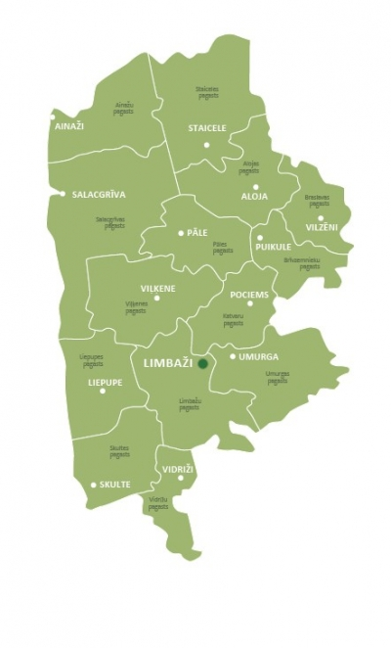
Limbažu novads atrodas Latvijas ziemeļrietumos, blakus Baltijas jūras Rīgas jūras līcim, robežojas ar Igaunijas Republiku, Saulkrastu, Siguldas, Cēsu un Valmieras novadiem. Limbažu novada teritoriju šķērso gan valsts, gan vairāki reģionālas nozīmes autoceļi. Salacgrīvas pilsētā atrodas gan tirdzniecības, gan vairākas jahtu ostas. Administratīvi novads ietilpst Vidzemes plānošanas reģionā.
Limbažu novads izveidojās 2021.gada 5.jūlijā pēc administratīvās teritoriāli reformas, apvienojoties Salacgrīvas, Alojas un Limbažu novadu administratīvajām teritorijām.
Limbažu novada pašvaldība ir vienota administratīvi teritoriāla vienība, tās administratīvais centrs ir Limbažu pilsēta un tajā ietilpst: Limbažu pilsēta, Ainažu pagasts, Ainažu pilsēta, Alojas pagasts, Alojas pilsēta, Braslavas pagasts, Brīvzemnieku pagasts, Katvaru pagasts, Liepupes pagasts, Limbažu pagasts, Pāles pagasts, Salacgrīvas pagasts, Salacgrīvas pilsēta, Skultes pagasts, Staiceles pagasts, Staiceles pilsēta, Umurgas pagasts, Vidrižu pagasts un Viļķenes pagasts.
Limbažu novads teritorijas ziņā ir 10 lielākais Latvijā ar 2440,8 km2, Rīgas jūras līča piekraste stiepjas aptuveni 67, km garumā gar novada rietumu daļu; iedzīvotāju skaits uz 01.01.2022. ir 28546, iedzīvotāju blīvums 12,8 iedz/km2.
Limbažu novads atrodas Ziemeļvidzemes biosfēras rezervātā teritorijā, kurā ir izveidoti 17 dabas liegumi, 1 dabas parks, 2 aizsargājamās jūras teritorijas, kuras vienlaikus ir iekļautas arī Eiropas nozīmes jeb Natura 2000 īpaši aizsargājamo dabas teritoriju statusā.
Limbažu novads ir Ziemeļvidzemes attīstības dzinējspēks ar apmierinātiem, aktīviem iedzīvotājiem, uzņēmējiem un novada viesiem, attīstītu infrastruktūru, stabilu uzņēmējdarbību, kvalitatīvu izglītību, kultūru, racionāli un ilgtspējīgi izmantotiem dabas resursiem, drošu sociālo vidi.
Galvenā novada prioritāte ir cilvēks. Ikviena darbība Limbažu novada attīstības veicināšanā tiek virzīta uz sabiedrības labklājības nodrošināšanu un apmierinātības celšanu.
Limbažu novads ir vieta, kur iegūt zināšanas, kā arī tās likt lietā piedaloties darba tirgū. Limbažu novada teritorija ir ērti sasniedzama no dažādām pasaules vietām, izmantojot jūras un sauszemes transportu – jūras, autotransportu un velotransportu. Limbažu novadā augstu tiek vērtēta saimnieciskā darbība, kas nodod tautas tradīcijas un prasmes nākamajām paaudzēm.
Iedzīvotāji
Kopējais iedzīvotāju skaits pašvaldībā ir 28546, Alojas apvienības pārvaldē 4520, Limbažu apvienības pārvaldē 16744, Salacgrīvas apvienības pārvaldē 7282, (*pmlp dati 01.01.2022). Limbažu novada teritorijā iedzīvotāji izvietojušies nevienmērīgi. Iedzīvotāju skaits samazinās, tas skaidrojams ar zemo dzimstību un no valsts izbraukušo skaita pieaugumu. Etniskais sastāvs novadā – latvieši 24909 (89%), krievi 1595 (6%), ukraiņi 330 (1%), baltkrievi 283 (1%), poļi 193 (1%), citi 646 (2%).
2021.gadā dzimušie
 | Sastādīto reģistru skaits nodaļās |  |  |  |  | Deklarēto bērnu skaits
Novadu Dzimtsarakstu nodaļās | zēni | Meit. | Novada bērnu skaits | Citos novados dekl.bērni | Kopējais  reģistru  skaits | zēni | meit. | kopā
Limbaži | 54 | 61 | 115 | 23 | 138 | 72 | 60 | 132
Salacgrīva | 11 | 9 | 20 | - | 20 | 19 | 20 | 39
Aloja | 5 | 7 | 12 | - | 12 | 13 | 19 | 32
KOPĀ |  |  |  |  | 170 |  |  | 203

 | Dzimtsarakstu nodaļā reģistrēta laulība | Baznīcā reģistrēta laulība | Kopā
Limbaži | 119 | 5 | 124
Salacgrīva | 27 | 3 | 30
Aloja | 1 | - | 1
2021.gada laulību reģistrs

  - Iestādes juridiskais statuss un padotībā esošās iestādes
Limbažu novada pašvaldība, reģistrācijas Nr. 90009114631, juridiskā adrese: Rīgas iela 16, Limbaži, Limbažu novads, LV-4001 ir valsts vietējā pārvalde, kas ar pilsoņu vēlētas pārstāvniecības — domes, un tās izveidoto institūciju un iestāžu starpniecību nodrošina likumos noteikto funkciju un pašvaldības brīvprātīgo iniciatīvu izpildi, ievērojot valsts un attiecīgās administratīvās teritorijas iedzīvotāju intereses. Limbažu novada pašvaldība darbojas saskaņā ar likumu “Par pašvaldībām”, Limbažu novada pašvaldības nolikumu, kas nosaka Limbažu novada pārvaldes organizāciju, lēmumu pieņemšanas kārtību, iedzīvotāju tiesības un pienākumus vietējā pārvaldē ar mērķi tuvināt pārvaldi pašvaldības pakalpojumu saņēmējiem un citiem normatīvajiem aktiem.
Limbažu novada pašvaldības galvenie uzdevumi ir izstrādāt pašvaldības teritorijas attīstības programmu un teritorijas plānojumu, nodrošinot teritorijas attīstības programmas realizāciju un teritorijas plānojuma administratīvo pārraudzību. Starp galvenajiem uzdevumiem ir komunālo pakalpojumu organizēšana, teritorijas labiekārtošana (ielu, ceļu un laukumu būvniecība, rekonstruēšana un uzturēšana u.c.), kā arī tādi uzdevumi kā izglītības, kultūras, veselības aprūpes un sociālās palīdzības pakalpojumu pieejamības nodrošināšana.
Pašvaldības dome atbilstoši kompetencei ir atbildīga par pašvaldības institūciju tiesisku darbību un finanšu līdzekļu izlietojumu. Pašvaldības iedzīvotāju pārstāvību nodrošina ievēlēts pašvaldības lēmējorgāns – Limbažu novada dome, kas:
- pieņem lēmumus;
- nosaka pašvaldības institucionālo struktūru;
- lemj par autonomo funkciju un brīvprātīgo iniciatīvu īstenošanu un par kārtību, kādā nodrošina pašvaldībai deleģēto valsts pārvaldes funkciju un pārvaldes uzdevumu izpildi;
- apstiprina pašvaldības budžetu un nosaka tā izpildes kārtību;
- atbilstoši kompetencei ir atbildīga par pašvaldības institūciju tiesisku darbību un finanšu līdzekļu izlietojumu.
- Limbažu novada dome, atbilstoši Republikas pilsētas domes un novada domes vēlēšanu likumam, sastāv no 15 deputātiem. 2021. gada 5. jūnija pašvaldības vēlēšanās, darbam Limbažu novada domē tika ievēlēti deputāti:
- Edžus Arums (Latvijas Reģionu Apvienība)
- Lija Jokste (Latvijas Reģionu Apvienība)
- Dāvis Melnalksnis (Latvijas Reģionu Apvienība)
- Rūdolfs Pelēkais (Latvijas Reģionu Apvienība)
- Ziedonis Rubezis (Latvijas Reģionu Apvienība)
- Dagnis Straubergs (Latvijas Reģionu Apvienība)
- Regīna Tamane (Latvijas Reģionu Apvienība)
- Aigars Legzdiņš (Zaļo un Zemnieku savienība)
- Gunta Ozola (Zaļo un Zemnieku savienība)
- Edmunds Zeidmanis (Zaļo un Zemnieku savienība)
- Didzis Zemmers (Zaļo un Zemnieku savienība)
- Jānis Bakmanis (Vidzemes partija)
- Andris Garklāvs (Vidzemes partija)
- Māris Beļaunieks (Jaunā konservatīvā partija)
- Arvīds Ozols (Nacionālā apvienība "Visu Latvijai" - "Tēvzemei un Brīvībai/ LNNK")
Domē ir izveidotas vairākas komitejas: Izglītības, kultūras un sporta jautājumu komiteja, Sociālo un veselības jautājumu komiteja, Teritorijas attīstības komiteja un Finanšu komiteja.
Par Limbažu novada pašvaldības domes priekšsēdētāju ievēlēts ir Dagnis Straubergs.
Limbažu novada pašvaldības 2021.gada 5.jūnijā vēlēšanās ievēlēto deputātu kopfoto
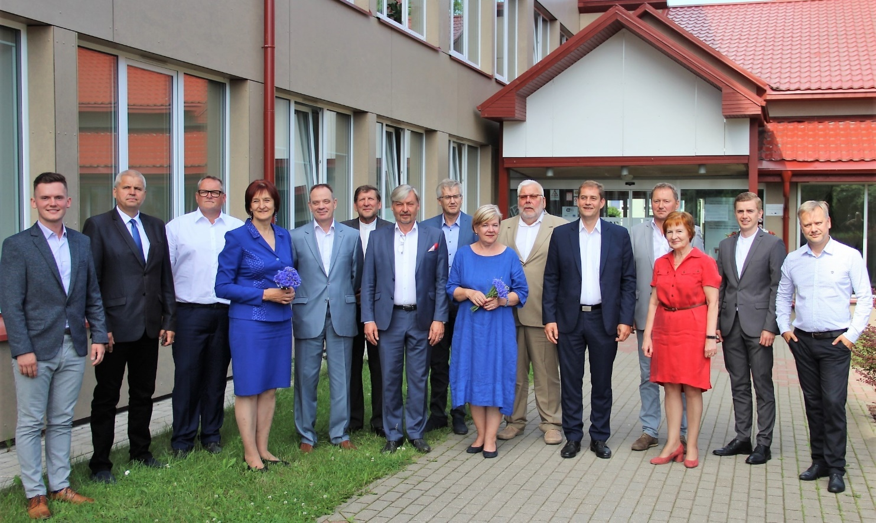
Pašvaldības funkciju pildīšanai un darbības nodrošināšanai, dome izveidojusi šādas iestādes:
  - Limbažu novada administrācija ar šādām struktūrvienībām:
        - Administratīvā nodaļa:
          - Limbažu klientu apkalpošanas centrs;
          - Salacgrīvas vienotais valsts un pašvaldības klientu apkalpošanas centrs;
          - Alojas vienotais valsts un pašvaldības klientu apkalpošanas centrs;
        - Finanšu un ekonomikas nodaļa;
        - Juridiskā nodaļa;
        - Attīstības un projektu nodaļa;
        - Nekustamā īpašuma un teritoriālā plānojuma nodaļa;
        - Informācijas tehnoloģiju nodaļa;
        - Dzimtsarakstu nodaļa;
        - Limbažu apvienības pārvalde ar šādām struktūrvienībām:
      - Katvaru pagasta pakalpojumu sniegšanas centrs;
      - Limbažu pagasta pakalpojumu sniegšanas centrs;
      - Pāles pagasta pakalpojumu sniegšanas centrs;
      - Skultes pagasta pakalpojumu sniegšanas centrs;
      - Umurgas pagasta pakalpojumu sniegšanas centrs;
      - Vidrižu pagasta pakalpojumu sniegšanas centrs;
      - Viļķenes pagasta pakalpojumu sniegšanas centrs.
        - Salacgrīvas apvienības pārvalde ar šādām struktūrvienībām:
      - Ainažu pilsētas un pagasta pakalpojumu sniegšanas centrs;
      - Liepupes pagasta pakalpojumu sniegšanas centrs.
        - Alojas apvienības pārvalde ar šādām struktūrvienībām:
      - Staiceles pilsētas un pagasta pakalpojumu sniegšanas centrs;
      - Braslavas pagasta pakalpojumu sniegšanas centrs;
      - Brīvzemnieku pagasta pakalpojumu sniegšanas centrs.
  - Limbažu novada Izglītības pārvalde, kuras pakļautībā ir šādas pašvaldības izveidotās iestādes:
- Limbažu Valsts ģimnāzija;
- Limbažu vidusskola;
- Baumaņu Kārļa Viļķenes pamatskola;
- Lādezera pamatskola;
- Pāles pamatskola;
- Umurgas pamatskola;
- Vidrižu pamatskola;
- Limbažu novada speciālā pamatskola;
- Limbažu pilsētas 1.pirmsskolas izglītības iestāde „Buratīno”;
- Limbažu pilsētas 2.pirmsskolas izglītības iestāde „Kāpēcītis”;
- Limbažu pilsētas 3.pirmsskolas izglītības iestāde „Spārīte”;
- Ozolaines pirmsskolas izglītības iestāde;
- Skultes pirmsskolas izglītības iestāde „Aģupīte”;
- Limbažu Bērnu un jauniešu centrs;
- Limbažu Konsultatīvais bērnu centrs;
- Limbažu Mūzikas un mākslas skola;
- Salacgrīvas vidusskola;
- Liepupes pamatskola;
- Krišjāņa Valdemāra Ainažu pamatskola;
- pirmsskolas izglītības iestāde „Vilnītis”;
- Salacgrīvas Mūzikas skola;
- Salacgrīvas Mākslas skola;
- Alojas Ausekļa vidusskola;
- Alojas pirmsskolas izglītības iestāde "Auseklītis";
- Staiceles pamatskola;
- Jāņa Zirņa Staiceles Mūzikas un mākslas skola;
- Alojas Mūzikas un mākslas skola;
- Limbažu novada Sporta skola;
  - Limbažu novada Kultūras pārvalde, kuras pakļautībā ir šādas pašvaldības izveidotās iestādes:
- Limbažu Galvenā bibliotēka (ar filiālbibliotēkām: Ārciema bibliotēka, Bīriņu bibliotēka, Katvaru bibliotēka, Lādes bibliotēka, Lādezera bibliotēka, Pāles bibliotēka, Pociema bibliotēka, Skultes bibliotēka, Skultes bibliotēkas nodaļa Multifunkcionālajā Skultes centrā, Stienes bibliotēka, Straumes bibliotēka, Umurgas bibliotēka, Vidrižu bibliotēka, Viļķenes bibliotēka, Vitrupes bibliotēka)
- Limbažu kultūras nams;
- Pāles kultūras nams;
- Pociema kultūras nams;
- Umurgas kultūras nams;
- Viļķenes kultūras nams;
- Limbažu pagasta sabiedriskais centrs „Lādes Vītoli”;
- Skultes kultūras integrācijas centrs;
- Sporta un kultūras centrs „Vidriži”;
- Bārdu dzimtas memoriālais muzejs „Rumbiņi”;
- Limbažu muzejs;
- Kultūras izglītības centrs “Melngaiļa sēta”;
- Ķirbižu vides izglītības centrs;
- Pāles novadpētniecības muzejs;
- Salacgrīvas bibliotēka (ar filiālbibliotēkām: Ainažu bibliotēka, Korģenes bibliotēka, Liepupes bibliotēka, Svētciema bibliotēka, Tūjas bibliotēka);
- Alojas pilsētas bibliotēka;
- Alojas kultūras nams;
- Staiceles kultūras nams;
- Staiceles pilsētas bibliotēka;
- Staiceles Lībiešu muzejs „Pivālind”;
- Puikules tautas nams;
- Brīvzemnieku pagasta Puikules bibliotēka;
- Vilzēnu tautas nams;
- Braslavas pagasta bibliotēka;
- Braslavas pagasta Vilzēnu bibliotēka;
- Alojas novadpētniecības centrs;
- Brīvzemnieku pagasta kopienas centrs;
- Salacgrīvas muzejs (ar struktūrvienību: Ainažu ugunsdzēsības muzejs);
- Salacgrīvas kultūras centrs ar šādām struktūrvienībām:
  - Ainažu kultūras nams;
  - Liepupes pagasta tautas nams;
  - Lauvu tautas nams;
  - Korģenes Feldšeru – vecmāšu punkts;
  - Sporta un atpūtas komplekss “Zvejnieku parks”;
  - Limbažu novada Vēlēšanu komisija kā pastāvīga pašvaldības iestāde darbojas atbilstoši Republikas pilsētu un novadu vēlēšanu komisiju un vēlēšanu iecirkņu komisiju likumam.
Pašvaldībā darbojas Sabiedrisko attiecību nodaļa, kas pakļauta domes priekšsēdētājam un pašvaldības izpilddirektoram.
Domes priekšsēdētāja darba nodrošināšanai ir izveidots birojs, kas darbojas saskaņā ar domes apstiprinātu nolikumu.
Pašvaldībā darbojas īpaša statusa institūcijas, kurām saskaņā ar likumu vai attiecīgās institūcijas nolikumu ir noteikta īpaša kompetence, atšķirīga padotība:
  - Limbažu novada Būvvalde;
  - Limbažu novada Bāriņtiesa;
  - Limbažu novada Pašvaldības policija;
  - Limbažu novada Sociālais dienests, kuras metodiskajā pārraudzībā ir šādas pašvaldības izveidotās iestādes:
  - Sociālās aprūpes centrs – pansionāts „Pērle”;
  - Veco ļaužu mītne “Sprīdīši”.
Pašvaldībā ir izveidotas šādas aģentūras, kas darbojas atbilstoši apstiprinātajiem nolikumiem:
  - „ALDA”;
  - „LAUTA” ar šādām struktūrvienībām:
  - Salacgrīvas uzņēmējdarbības atbalsta centrs “BĀKA”;
  - Alojas uzņēmējdarbības atbalsta centrs “Sala”;
  - Staiceles Tūrisma informācijas centrs;
  - Salacgrīvas tūrisma informācijas centrs ar filiāli - Ainažu tūrisma informācijas punkts;
  - Limbažu novada tūrisma informācijas centrs;
  - Limbažu uzņēmējdarbības un sociālās uzņēmējdarbības attīstības centrs.
Pašvaldības institūciju darbības tiesiskuma un lietderības kontroli Limbažu novada pašvaldībā veic iekšējais auditors.
Pašvaldības pārziņā ir iestāde – Salacgrīvas ostas pārvalde, kas ir publisko tiesību subjekts un darbojas saskaņā ar likumu “Par ostām” un „Salacgrīvas ostas pārvaldes nolikumu”.
Pašvaldība ir šādu biedrību un nodibinājumu biedrs un / vai dibinātājs:
  - biedrība „Latvijas Pašvaldību savienība”;
  - biedrība „Vidzemes lauku partnerība “Brasla””;
  - Latvijas Pašvaldību izpilddirektoru asociācija;
  - Latvijas bāriņtiesu darbinieku asociācija;
  - biedrība „Jūrkante”;
  - nodibinājums „Lādes inovācijas un attīstības fonds”;
  - nodibinājums „FONDS „SUDRABA LIMBAŽI””;
  - biedrība „Reģionālo attīstības centru apvienība” (RACA);
  - biedrība „Vidzemes tūrisma asociācija”;
  - biedrība „Kuivižu jahtklubs”.
  - biedrība „Eiropas Stārķu pilsētu organizācija”;
  - biedrība “Lauku Ceļotājs”;
  - biedrība “Latvijas Pašvaldību sociālo dienestu vadītāju apvienība”;
  - biedrība “Latvijas zaļo ceļu asociācija”;
  - biedrība ”Latvijas Futbola federācija”;
  - starptautiskā Hanzas Savienības pilsētu asociācija (Verein zur Förderung des
internationalen Städtebunds DIE HANSE e.V.).
Atsevišķu pašvaldības funkciju pildīšanai vai pašvaldības administratīvās teritorijas pārvaldīšanai dome no domes deputātiem un attiecīgās pašvaldības iedzīvotājiem var izveidot valdes, komisijas vai darba grupas (padomes).
Atsevišķu pašvaldības funkciju pildīšanai dome no deputātiem un attiecīgās pašvaldības iedzīvotājiem ir izveidojusi šādas patstāvīgās komisijas un padomes:
  - Administratīvā komisija;
  - Dzīvojamo māju privatizācijas komisija;
  - Pašvaldības īpašuma privatizācijas un atsavināšanas komisija;
  - Iepirkumu komisija;
  - Deklarētās dzīvesvietas anulēšanas un dzīvokļu jautājumu risināšanas komisija;
  - Izglītības iestāžu, kas īsteno pirmsskolas izglītības programmas vietu sadales komisija;
  - Interešu izglītības un pieaugušo neformālās izglītības licencēšanas komisija;
  - Interešu izglītības programmu izvērtēšanas un valsts mērķdotācijas sadales komisija;
  - Limbažu novada pašvaldības pedagoģiski medicīniskā komisija;
  - Limbažu novada sadarbības teritorijas civilās aizsardzības komisija;
  - Limbažu novada uzņēmēju konsultatīvā padome;
  - Limbažu novada Jauniešu dome;
  - Amatpersonu un darbinieku amata kandidātu vērtēšanas komisija;
  - Jaunatnes lietu konsultatīvā komisija;
  - Limbažu novada pašvaldības Sporta komisija;
  - Limbažu novada dzīvokļu apsekošanas komisija;
  - Rūpnieciskās zvejas tiesību nomas izsoles komisija;
  - Limbažu novada amatiermākslas kolektīvu un kultūras projektu vērtēšanas komisija;
  - Apbalvojumu komisija;
  - Ētikas komisija;
  - Limbažu novada medību koordinācijas komisija;
  - Darījumu ar lauksaimniecības zemi izvērtēšanas komisija.
  - Ārkārtējās situācijas operatīvā komisija;
  - Pašvaldības īpašumu novērtēšanas komisija;
  - Zvejnieku un makšķernieku konsultatīvā padome;
  - Limbažu novada tūrisma konsultatīvā padome;
  - Salacgrīvas novada domes konsultatīvā Sporta padome;
  - Apstādījumu aizsardzības komisija.

Limbažu novada pašvaldība, ar tās izveidoto institūciju un iestāžu starpniecību, nodrošina likumos noteikto funkciju un pašvaldībai deleģēto funkciju izpildi. Pašvaldības patstāvīgās funkcijas noteiktas Likumā “Par pašvaldībām” 15. un 16.pantā.
1.3. Būtiskas pārmaiņas pašvaldības darbībā
2021. gadā notika pašvaldību vēlēšanas un ir īstenota administratīvi teritoriālā reforma, kuras rezultātā apvienotas trīs pašvaldības: Limbažu, Alojas un Salacgrīvas, ar atšķirīgiem budžetiem, finanšu un dokumentu aprites programmām, saistošajiem noteikumiem un tradīcijām. Līdz gada nogalei notika darbs pie jaunu, apvienotā novada, saistošo noteikumu, nolikumu un noteikumu izstrādes, iestāžu reorganizācijām un pārstrukturēšanām. Uzsākās darbs pie jaunā, 2022.gada Limbažu novada budžeta izstrādes.
1.4. Paredzamie notikumi, kas varētu būtiski ietekmēt pašvaldības darbību nākotnē
Pašvaldības, veidojot savus budžetus, ļoti lielā mērā ir atkarīgas no valsts nodokļu politikas, kā arī no veiktajiem aprēķiniem pašvaldību finanšu izlīdzināšanai.
Ņemot vērā to, ka Iedzīvotāju ienākuma nodoklis (IIN) ir galvenais pašvaldības ieņēmumu avots, Limbažu novada pašvaldība saskata riskus un neskaidrus apstākļus situācijā, kad proporcionālā IIN sadale starp valsti un pašvaldību budžetu tiek noteikta tikai uz gadu nevis ilgākā termiņā, jo pašvaldībai ir nepieciešams plānot attīstību vidējā termiņā un ilgtermiņā. Neskaidra ir arī valsts politika attiecībā uz Valsts kases aizdevumu piešķiršanu pašvaldībām, kas apdraud iespēju ilgtermiņā īstenot gan Eiropas Savienības fondu projektus, gan lielākus pašvaldības projektus. Pieaugot minimālajam atalgojumam, pašvaldībai jāplāno finansējums pašvaldībā nodarbināto minimālās algas likmes celšanai. Tā kā pašvaldība saskaras ar labi kvalificētu speciālistu trūkumu, kā arī nepieciešamību noturēt esošos speciālistus, pieaugot minimālajai algai, jādomā par atalgojuma celšanas iespējām speciālistiem. Jo minimālās algas apmērs atsevišķos gadījumos, tikai nedaudz atšķiras no speciālistu atalgojuma, līdz ar to pastāv risks, ka labi kvalificēti speciālisti var aizplūst uz lielajām pilsētām.
2021.gada nogales lielākā aktualitāte ir 2022.gada Limbažu novada budžets, kura plānošana ietekmē Limbažu novada pašvaldības plānotos darbus un projektus.
Nākotnē būtisku ietekmi uz pašvaldības darbību var radīt iedzīvotāju skaita samazināšanās, ko varētu veicināt administratīvi teritoriālā reforma.
- Finanšu resursi un darbības rezultāti

2.1. Divu gadu Limbažu novada pašvaldības kopbudžeta izpilde un 2022. gada pieņemtais budžets
Pašvaldības budžets sastāv no pamatbudžeta, ziedojumiem un dāvinājumiem, tas ietver visus Limbažu novada pašvaldības (iestāžu un institūciju) iekasētos vai saņemtos ieņēmumus un aizņēmumus, kurus apropriē budžetā apstiprinātiem mērķiem. Budžetu izstrādā saskaņā ar naudas plūsmas principu.
Limbažu novada pašvaldības konsolidētais budžets apvieno Salacgrīvas novada, Limbažu novada un Alojas novada un pēc 01.07.2021. Administratīvi teritoriālas reformas Limbažu novada Centrālās administrācijas, Alojas administrācijas un Salacgrīvas administrācijas un to iestāžu un institūciju budžetus.
Pašvaldības budžets sastāv no ieņēmumu, izdevumu un finansēšanas daļas. Budžetus sastāda saimnieciskajam gadam, kas sākas katra gada 1.janvārī un beidzas 31.decembrī.
Budžets ir līdzeklis likumā “Par pašvaldībām” noteikto funkciju īstenošanai ar finansiālām metodēm. Budžets ir pašvaldības finansiālās darbības un vadības pamatā.
Ieņēmumu un izdevumu veids | 2020.gada izpilde | 2021. gada izpilde | 2022.gada plāns ar grozījumiem (01.05.2022.)
Ieņēmumi | 43 922 077 € | 39 260 244 € | 34 835 312 €
Ienākuma nodokļi | 15 398 523 € | 15 801 313 € | 16 011 909 €
Īpašuma nodokļi | 2 600 506 € | 2 634 993 € | 1 849 786 €
Nodokļi par pakalpojumiem un precēm | 87 875 € | 75 063 € | 65 893 €
Ieņēmumi no uzņēmējdarbības un īpašuma | 4 273 € | 7 418 € | 4 939 €
Valsts un pašvaldību nodevas un maksājumi | 29 830 € | 26 746 € | 21 627 €
Naudas sodi un sankcijas | 20 885 € | 16 734 € | 23 200 €
Pārējie nenodokļu ieņēmumi | 122 473 € | 113 882 € | 67 687 €
Ieņēmumi no valsts (pašvaldības) īpašuma iznomāšanas, pārdošanas un no nodokļu pamatparāda kapitalizācijas | 1 343 985 € | 822 157 € | 334 782 €
No valsts budžeta daļēji finansēto atvasināto publisko personu un budžeta nefinansēto iestāžu transferti | 1 429 € | 8 279 € | 17 521 €
Valsts budžeta transferti | 21 886 506 € | 18 059 455 € | 15 143 715 €
Pašvaldību budžeta transferti | 1 158 192 € | 567 598 € | 280 000 €
Budžeta iestāžu ieņēmumi | 1 265 230 € | 1 072 019 € | 1 014 253 €
Saņemtie ziedojumi un dāvinājumi | 2 370 € | 54 587 € | - €
Izdevumi atbilstoši funkcionālajām kategorijām | 41 258 703 € | 44 057 985 € | 41 134 527 €
Vispārējie valdības dienesti | 3 971 082 € | 4 411 992 € | 3 861 142 €
Sabiedriskā kārtība un drošība | 462 689 € | 431 031 € | 452 705 €
Ekonomiskā darbība | 5 537 646 € | 5 939 183 € | 6 403 726 €
Vides aizsardzība | 128 708 € | 172 997 € | 136 427 €
Pašvaldības teritoriju un mājokļu apsaimniekošana | 7 531 807 € | 6 714 566 € | 4 455 134 €
Veselība | 55 529 € | 50 288 € | 11 943 €
Atpūta, kultūra, reliģija | 4 737 304 € | 4 704 003 € | 5 059 699 €
Izglītība | 15 709 644 € | 17 594 152 € | 16 851 677 €
Sociālā aizsardzība | 3 124 294 € | 4 039 773 € | 3 902 074 €
Izdevumi atbilstoši ekonomiskajām kategorijām | 41 258 703 € | 44 057 985 € | 41 134 527 €
Atlīdzība | 18 282 116 € | 19 825 751 € | 19 825 511 €
Preces un pakalpojumi | 8 174 140 € | 8 693 775 € | 10 863 052 €
Subsīdijas un dotācijas | 756 441 € | 823 559 € | 1 046 798 €
Procentu izdevumi | 6 312 € | 10 832 € | 30 000 €
Pamatkapitāla veidošana | 11 767 084 € | 12 281 085 € | 6 716 380 €
Sociālā rakstura maksājumi un kompensācijas | 1 279 416 € | 1 556 593 € | 1 705 809 €
Uzturēšanas izdevumu transferti, pašu resursu maksājumi, starptautiskā sadarbība | 993 010 € | 866 390 € | 946 977 €
Kapitālo izdevumu transferti | 184 € | - € | - €
Finansēšana | - 2 663 374 € | 4 797 741 € | 6 299 215 €
Naudas līdzekļu un noguldījumu atlikums gada sākumā | 8 991 164 € | 11 009 515 € | 7 414 002 €
Naudas līdzekļu un noguldījumu atlikums perioda beigās | 11 009 515 € | 7 414 002 € | - €
Saņemtie aizņēmumi | 3 269 081 € | 4 678 379 € | 2 744 595 €
Kredītu pamatsummas maksājums | 3 648 641 € | 3 371 752 € | 3 772 848 €
Akcijas un cita līdzdalība komersantu pašu kapitālā, neieskaitot kopieguldījumu fondu akcijas | 265 463 € | 104 399 € | 86 534 €
Saskaņā ar Administratīvo teritoriju un apdzīvoto vietu likuma Pārejas noteikumu 18.punktā noteikto, pēc 2021. gada 1. jūlija jaunizveidotās pašvaldības apvieno pašvaldību saimnieciskā gada budžetus un ne vēlāk kā mēneša laikā tos apstiprina. Bez tam jaunā novada pašvaldība ir visu tās sastāvā iekļauto pašvaldību budžetu saistību pārņēmēja.
Limbažu novada pašvaldības apvienotais 2021.gada budžets apstiprināts 2021. gada 29. jūlijā ar Saistošiem noteikumiem Nr.2 “Par Limbažu novada pašvaldības saistošo noteikumu „Par Limbažu novada pašvaldības 2021. gada apvienoto budžetu” apstiprināšanu” ir veikti 7 reizes budžeta grozījumi sakarā ar papildus finansējuma saņemšanu, projektu realizāciju, ieņēmumu palielināšanu, kā arī precizējot izdevumus pa kodiem. Pēdējie budžeta grozījumi veikti 2021.gada 29.decembrī lēmums Nr.754 “Par Limbažu novada pašvaldības saistošo noteikumu „Grozījumi Limbažu novada pašvaldības 2021. gada 29. jūlija saistošajos noteikumos Nr.2 „Par Limbažu novada pašvaldības 2021. gada apvienoto budžetu” apstiprināšanu”.
Limbažu novada pašvaldības konsolidētais budžeta izpildes pārskats sagatavots, pamatojoties uz grāmatvedības uzskaites datiem. Konsolidējot budžeta izpildes pārskatus, apvieno budžeta iestāžu budžeta izpildes pārskatus. Apvienojot pakļautībā esošo iestāžu budžeta izpildes pārskatus, par pamatu ņem katras iestādes sagatavotos un apstiprinātos budžeta izpildes pārskatus. Budžeta izpildes pārskatus sagatavo saskaņā ar gada pārskata sagatavošanas norādītajiem pamatprincipiem.
Pakļautībā esošo iestāžu budžeta izpildes pārskatu konsolidāciju veic, atbilstoši Valsts kases norādījumiem un izstrādātai metodikai (https://www.kase.gov.lv/metodika/rokasgramatas-un-vadlinijas/vadlinijas). Par pirmo pusgadu savstarpējos darījumus starp apvienojamajām pašvaldībām nekonsolidē. Pārskatā nav konsolidēta arī 2020.gada izpildes dati starp Administratīvi teritoriālās reformas rezultātā apvienotiem novadiem (Alojas novadu, Salacgrīvas novadu un Limbažu novadu). Savukārt par periodu no 01.07.2022. pārskatā pakļautībā esošo iestāžu budžeta izpildes pārskatu konsolidāciju veic, apvienojot konsolidācijā iesaistīto iestāžu ieņēmumu un izdevumu posteņus un pilnībā izslēdzot savstarpējo darījumu rezultātus.
Izpildot likuma prasības dati ir apkopoti, bet nav objektīvi salīdzināmi, jo netiek izslēgti savstarpējie darījumi, taču pārskats sniedz priekšstatu par ieņēmumu un izdevumu pozīcijām.

Pārskata gadā Limbažu novada pašvaldības konsolidētā budžeta ieņēmumi 39.26 milj. euro. Budžeta ieņēmumus veido saņemtie nodokļu ieņēmumi, valsts un pašvaldību budžetu transferti, valsts un pašvaldību nodevas un citi maksājumi budžetos, kā arī pašvaldības budžeta iestāžu ieņēmumi no sniegtajiem maksas pakalpojumiem. No kopējiem budžeta ieņēmumiem 15.80 milj. euro jeb 40% veido iedzīvotāju ienākumu nodokļa ieņēmumi, 18.06 milj. euro jeb 46% valsts budžeta transferti, 2.63 milj. euro jeb 7% nekustamā īpašuma nodokļa ieņēmumi, 1.07 milj. euro jeb 3% budžeta iestāžu ieņēmumi, 0.57 milj. euro jeb 2% pašvaldību budžeta transferti un 0.82 milj. euro jeb 2% ieņēmumi no īpašumu pārdošanas un iznomāšanas. Pārējās ieņēmumu pozīcijas ir nelielas un struktūrā nesasniedz 1%.
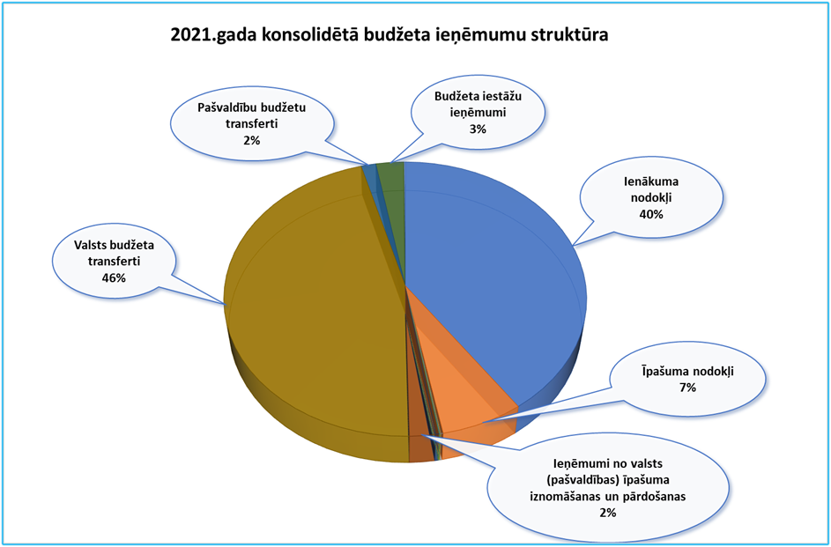
Kopējais ieņēmumu samazinājums 2021.gadā pret 2020.gadu ir 4.66 milj. euro jeb 11%. Ieņēmumi no iedzīvotāju ienākuma nodokļa palielinājušies par 0.40 milj. euro jeb 3%, pieauguši ieņēmumi no nekustamā īpašuma nodokļa par 0.03 milj. euro jeb 1%. No pašvaldības īpašumu iznomāšanas un pārdošanas samazinājušies ieņēmumi par 0.52 milj. euro jeb 39%, samazinājušies valsts budžeta transfertu ieņēmumi par 3.83 milj. euro jeb 17%. Samazinājušies pašvaldību budžeta transferti par 0.59 milj. euro jeb 51%, kas skaidrojams ar Administratīvi teritoriālo reformu, jo 2020.gadā bija apvienoto novadu savstarpējie norēķini par izglītību, sociālo iestāžu pakalpojumiem, kā arī par Limbažu un Salacgrīvas novada Sporta skolas uzturēšanu. Cocid-19 pandēmijas un izsludinātās ārkārtas situācijas ietekmē samazinājušies par 0.19 milj. euro jeb 15% budžeta iestāžu ieņēmumi, pārsvarā saistīti ar pasākumu organizēšanu un vecāku līdzmaksājumiem profesionālās ievirzes izglītības iestādēs.

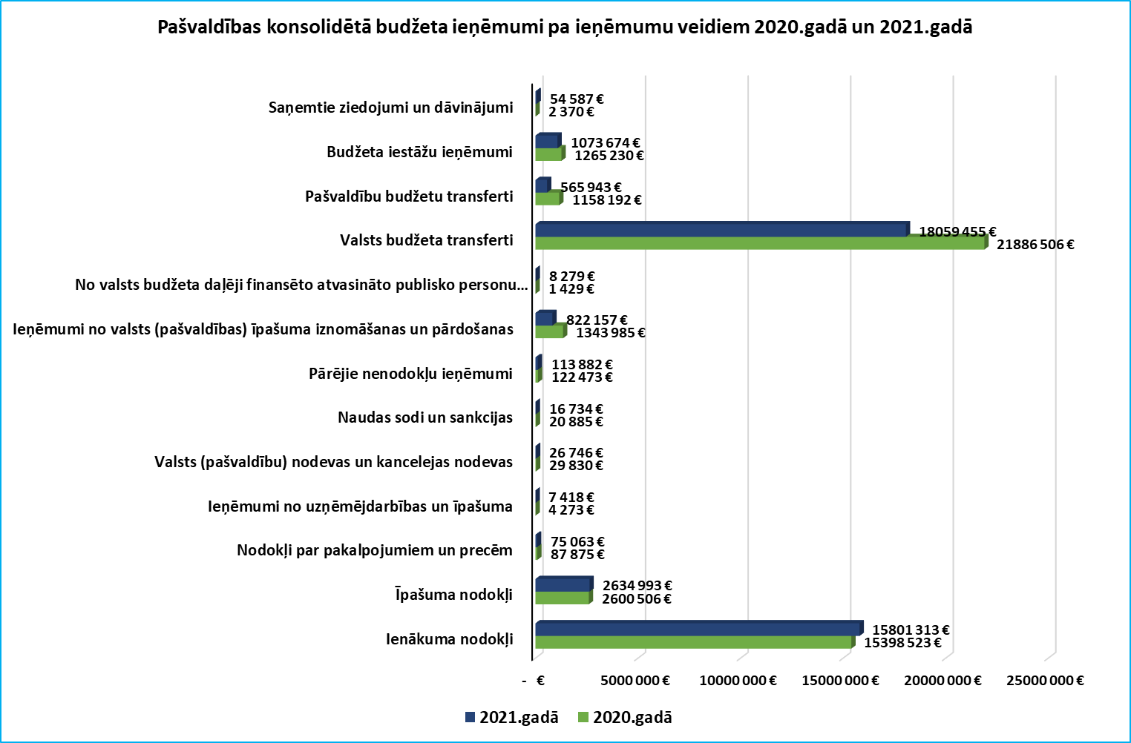

Budžeta izdevumu kopsumma pārskata gadā 44.06 milj. euro. Finansējuma izlietojumā, izdevumos pēc funkcionālajām kategorijām, lielākais īpatsvars izlietots izglītībai 40% apmērā jeb 17.59 milj. euro, pašvaldības teritoriju un mājokļu apsaimniekošanai 6.71 milj. euro. jeb 15%, ekonomiskai darbībai 5.94 milj. euro jeb 14%, izdevumi kultūrai un sportam 4.70 milj. euro jeb 11%, sociālai aizsardzībai 4.04 milj. euro jeb 9%, un sabiedriskai kārtībai un drošībai 0.43 milj. euro jeb 1%. Izdevumi vispārējiem valdības dienestiem 4.41 milj. euro jeb 10%, kuri ietver pašvaldību savstarpējos norēķinus par izglītības iestāžu pakalpojumiem, tai skaitā Limbažu un Salacgrīvas novada Sporta skolas uzturēšanas izdevumus, kā arī pašvaldību savstarpējos norēķinus par sociāliem pakalpojumiem citām pašvaldībām un kredītu apkalpošanas izdevumus.
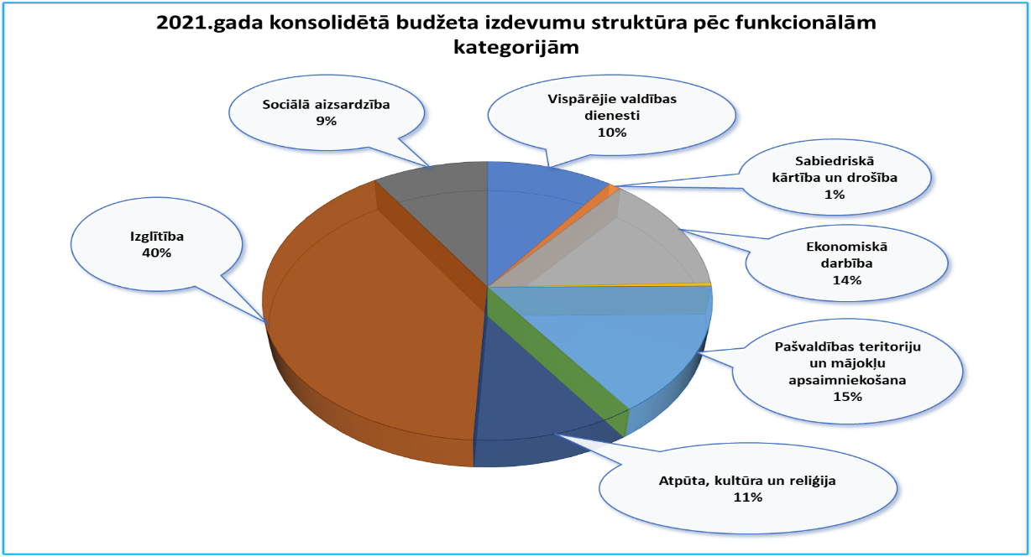
Kopējais izdevumu pieaugums pret 2020.gadu 2.8 milj. euro jeb 7%. Izdevumu pieaugums funkcionālajā kategorijā izglītība par 12% jeb 1.88 milj. euro, daļēji saistīts ar pedagogu darba algas likmes palielinājumu no 01.09.2021. Pieaugums sociālai aizsardzībai par 29.% jeb 0.92 milj. euro, ekonomiskai darbībai 7% jeb 0.40 milj. euro un 11% jeb 0.44 milj. euro pieaugums vispārējiem valdības dienestiem. Samazinājums 11% jeb 0.82 milj. euro pašvaldības teritoriju un mājokļu apsaimniekošanai, kas saistīts ar investīciju projektu realizācijas samazinājumu. Pārējās izmaiņas pret kopbudžetu ir nebūtiskas.
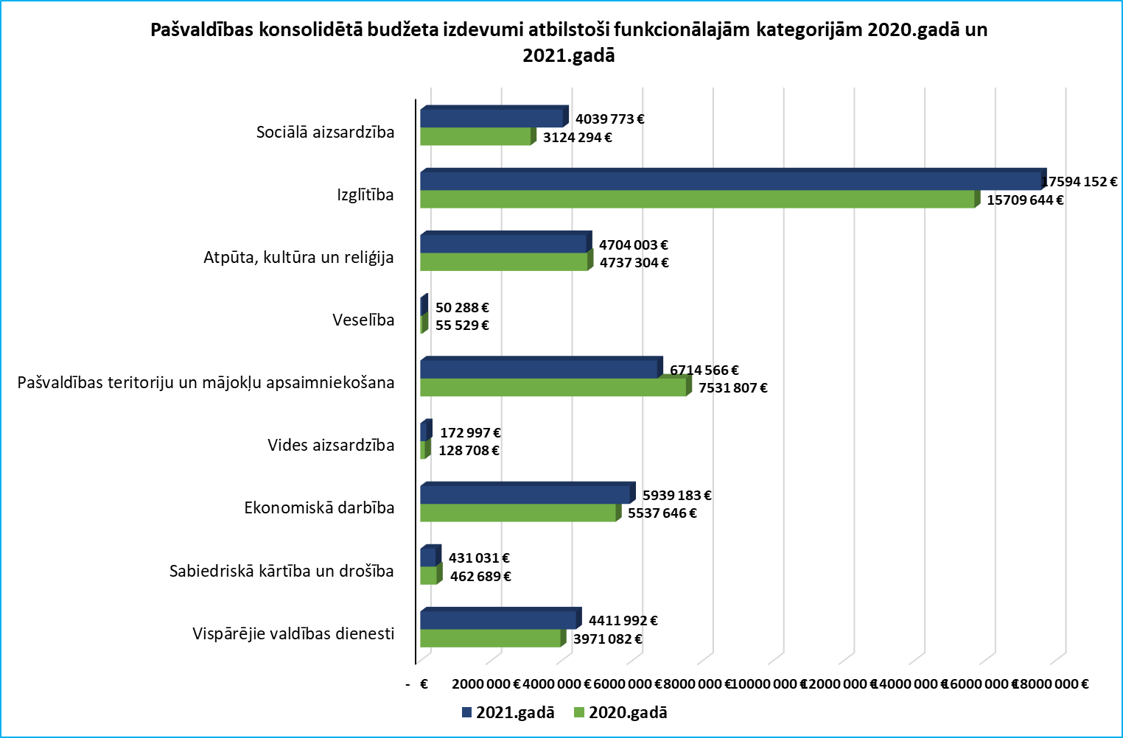

Finansējuma izlietojumā izdevumi pēc ekonomiskām kategorijām, lielākais īpatsvars izlietots atlīdzībai 45% apmērā jeb 19.83 milj. euro, precēm un pakalpojumiem 8.69 milj. euro. jeb 20%, pamatkapitāla veidošanai 12.28 milj. euro jeb 28%, sociāliem pabalstiem 1.56 milj. euro jeb 3% un subsīdijām un dotācijām 0.82 milj. euro jeb 2%. Pašvaldību budžetu uzturēšanas izdevumu transferti citām pašvaldībām sastāda 0.87 milj. euro jeb 2% šo rādītāju ietekmē arī pirmā pusgada Limbažu novadā apvienoto pašvaldību savstarpējie darījumi.
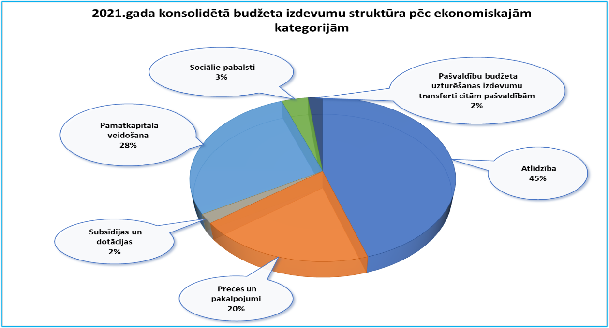
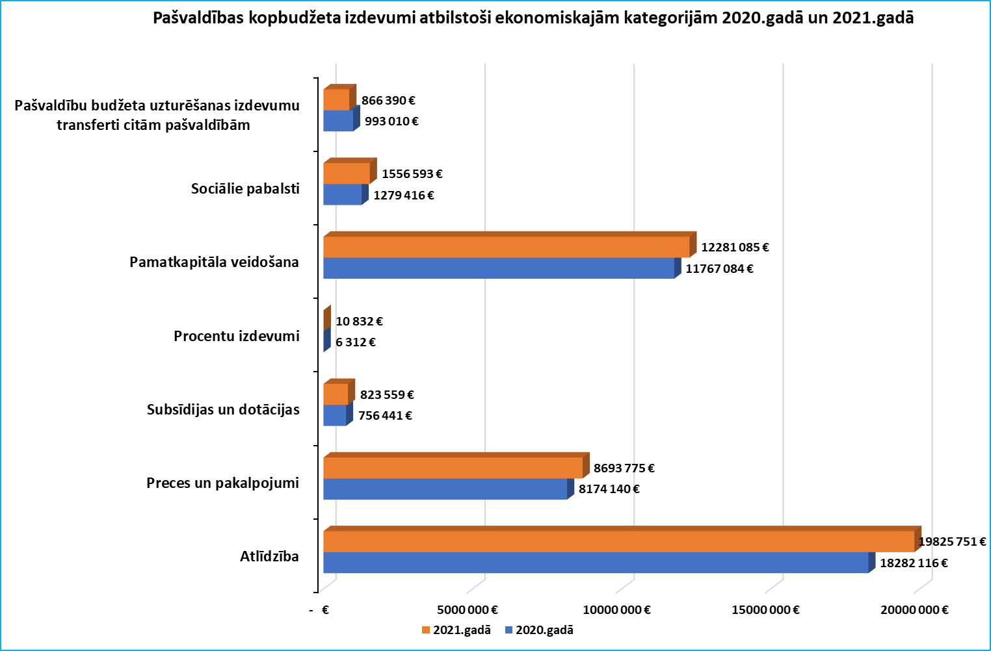

Atbilstoši ekonomiskajām kategorijām izdevumu pieaugums pret 2020.gada izpildi atlīdzībai ir par 1.54 milj. euro, jeb 8%, daļēji skaidrojams ar pedagogu darba algas likmes izmaiņām sākot no 01.09.2021. un Covid-19 piemaksām par darbu pandēmijas laikā. Izdevumu pieaugums sociāliem pabalstiem ir 22% jeb 0.28 milj. euro, par 4%, jeb 0.51 milj. euro pieauguši izdevumi pamatkapitāla veidošanai, subsīdijas un dotācijas veidošana par 0.07 milj. euro, jeb 9% vairāk, kas skaidrojams ar atbalsta pasākumu “ Salacgrīvas novada vēsturisko ēku fasāžu atjaunošana 2021”. Savukārt par 13% jeb 0.13 milj. euro samazinājušies pašvaldību budžeta transferti, šo pozīciju ietekmē Administratīvi teritoriālā reforma, jo otrā pusgada apvienoto pašvaldību savstarpējie darījumi tiek konsolidēti.
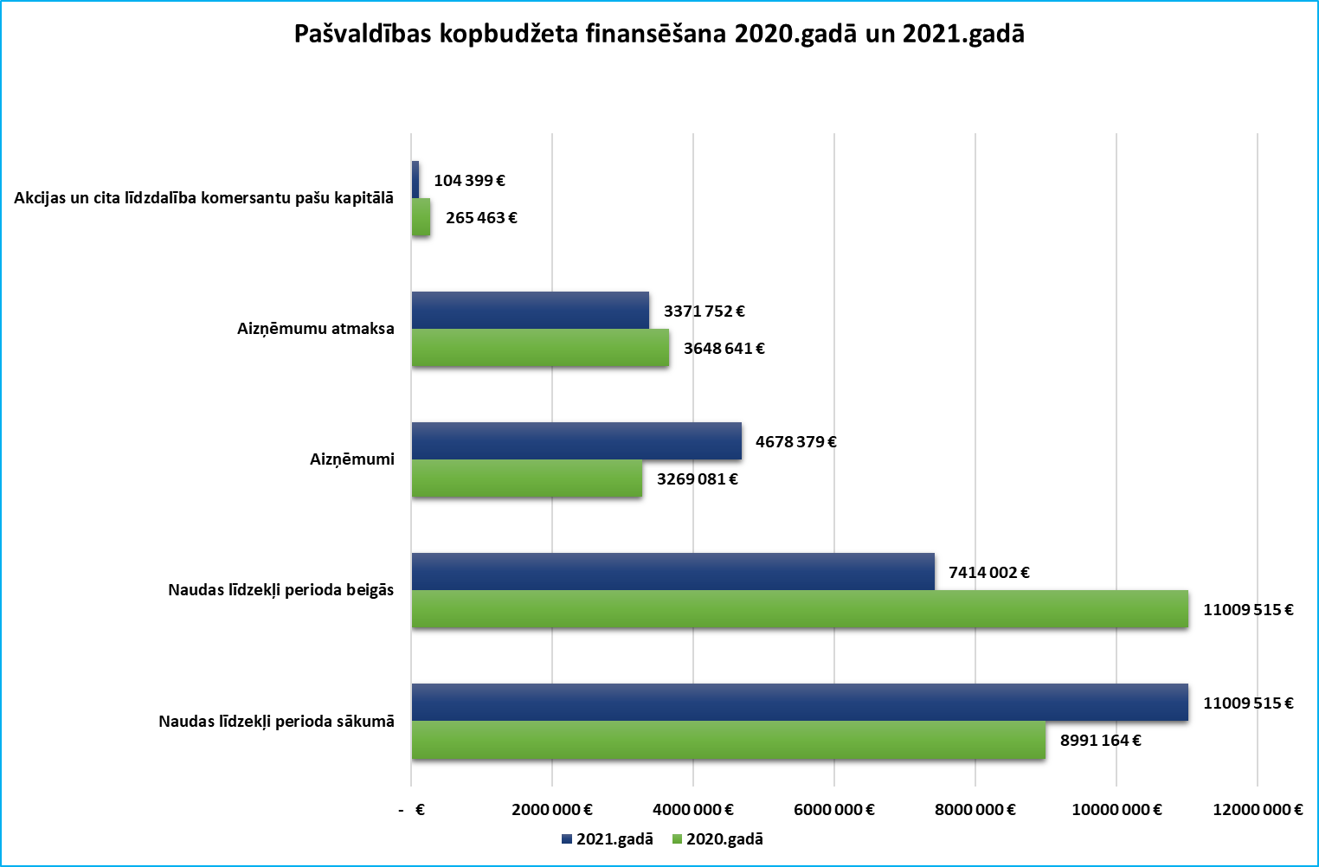
2021.gadā naudas atlikums uz gada beigām samazinājies par 33% jeb 3.6 milj. euro. Pieauguši aizņēmumi par 43% jeb 1.41 milj. euro, tajā pašā laikā samazinājusies aizņēmumu atmaksa par 8% jeb 0.28 milj. euro, kas liecina par to, ka aizņēmumi ņemti ar atlikto maksājumu pārvirzot atmaksu uz nākamiem gadiem.
Saistību procents pret 2021.gada budžeta ieņēmumiem, bez valsts budžeta transfertiem noteiktiem mērķiem svārstās ap 12%, kas ir pietiekoši augsts saistību līmenis, lai gan atļautais saistību apmērs ir 20%. Esošais saistību apmērs jau šobrīd rada slogu pašvaldības budžetam, jo 2021.gadā gadā atmaksājamā kredītu pamatsumma sastādīja 3.37 milj. euro.

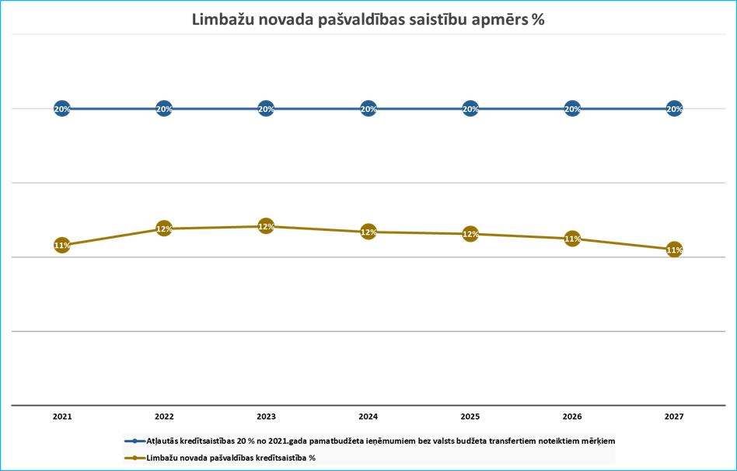
Neatmaksātie aizņēmumi

 | 2021.gada sākumā | 2021.gada beigās | Izmaiņas
Alojas novads | 6 163 833 €
Salacgrīvas novads | 5 883 782 €
Limbažu novads | 16 188 849 €
Kopā Limbažu novadā | 28 236 464 € | 29 543 091 € | 1 306 627 €

Galvoto kredītu neatmaksātā summa

 | 2021.gada sākumā | 2021.gada beigās | Izmaiņas
Alojas novads | 608 584 €
Salacgrīvas novads | 218 317 €
Limbažu novads | 2 018 145 €
Kopā Limbažu novadā | 2 845 046 € | 3 557 930 € | 712 884 €

2.2. Saņemtie un atmaksātie aizņēmumi
Limbažu novada pašvaldība 2021. gadā ir noslēgusi 17 aizņēmuma līgumus ar Valsts kasi (daļa no kredītiem ir projektu uzsākšanai, kas turpināsies 2022. gadā):
1. 100 000 EUR ERAF projekta "Vidzemes piekrastes kultūras un dabas mantojuma iekļaušana tūrisma pakalpojumu izveidē un attīstībā – "Saviļņojošā Vidzeme"" īstenošanai;
2. 524 533 EUR Projekta "Limbažu pilsētas izglītības iestāžu sporta bāzes atjaunošana" īstenošanai;
3. 252 702 EUR projekta ‘’Mazās Noliktavu ielas pārbūve Limbažos’’ īstenošanai;
4. 254 565 EUR ERAF projekta "Pakalpojumu infrastruktūras attīstība deinstitucionalizācijas plāna īstenošanai Limbažu novadā" īstenošanai;
5. 164 669 EUR prioritārā investīciju projekta "Limbažu pilsētas sporta halles laukuma seguma pārbūve un basketbola grozu konstrukcijas nomaiņa" īstenošanai;
6. 118 342 EUR prioritārā investīciju projekta ‘’Vilzēnu tautas nama pārbūve’’ īstenošanai;
7. 189 427 EUR projekta "Skolēniem un satiksmei drošas infrastruktūras izveide Alojas Ausekļa VSK pieguļošajā teritorijā- Skolas ielā, līdz Kluba ielai, Ausekļa ielā, līdz Kalēju ielai Alojā, Alojas novadā" īstenošanai;
8. 100 037 EUR prioritārā investīciju projekta ‘’Zvejnieku parka stadiona otrās kārtas pārbūve’’ īstenošanai;
9. 71 700 EUR projekta "Ietves pārbūve Valdemāra ielā Ainažos, Salacgrīvas novadā" īstenošanai;
10. 70 049 EUR projekta "Autostāvlaukuma un gājēju celiņu izbūve Salacgrīvā" īstenošanai;
11. 57 383 EUR projekta "Kanalizācijas pieslēgumu nodrošināšana mājsaimniecībām Salacgrīvas novadā" īstenošanai;
12. 170 164 EUR ERAF projekta "Sabiedrībā balstītu sociālo pakalpojumu izveide Alojas novadā" īstenošanai;
13. 356 628 EUR projekta "Krasta ielas pārbūve posmā no Tirgus ielas līdz Krasta ielai 38, Salacgrīvā, Salacgrīvas novadā" īstenošanai;
14. 347 260 EUR projekta "Sila ielas pārbūve Salacgrīvā, Salacgrīvas novadā" īstenošanai;
15. 131 766 EUR projekta "Umurgas pamatskolas sporta zāles 2. kārtas būvdarbi" īstenošanai;
16. 39 299 EUR projekta "Gājēju un velosipēdu celiņa izveide gar autoceļu A1 no Svētciema Rīgas virzienā līdz esošajai šosejas paralēlajai brauktuvei" īstenošanai;
17. 40 411 EUR ERAF projekta "Sporta viesnīcas ēkas energoefektivitātes paaugstināšana" īstenošanai.
2021.gadā turpinās jau 2020.gadā noslēgto aizņēmumu līgumu sekojošu kredītu izņemšana:
1. 578 440 EUR ERAF projekta "Vidzemes piekrastes kultūras un dabas mantojuma iekļaušana tūrisma pakalpojumu izveidē un attīstībā - "Saviļņojošā Vidzeme" īstenošanai";
2. 705 809 EUR ERAF projekta ''Degradētās teritorijas revitalizācija Limbažu pilsētas A daļā, izbūvējot ražošanas telpas'' īstenošanai;
3. 126 156 EUR ERAF projekta ''Limbažu novada ģimnāzijas mācību vides uzlabošana'' īstenošanai;
4. 194 624 EUR projekta ''Ievu ielas pārbūve posmā no Jaunatnes līdz Jūras ielai Limbažos, Limbažu novadā'' īstenošanai;
5. 84 415 EUR projekta ''Telpu grupas lietošanas mērķa maiņa ar pārbūvi un teritorijas labiekārtojumu PII ''Auseklītis'' pirmskolas izglītības grupām Puikulē'' īstenošanai.
Kopējā izmantotā aizņēmumu summa pārskata periodā ir 4 678 379 EUR. Pašvaldība Valsts kasei 2021. gadā atmaksāja aizņēmumu pamatsummu 3 371 752 EUR apmērā.
Procentu maksājumi par aizņēmumiem no Valsts kases un citām iekšzemes kredītiestādēm izpildīti par 41.66% no 2021. gada procentu izdevumu plāna ar izmaiņām. Salīdzinājumā ar 2020. gadu procentu maksājumi ir palielinājušies par 4520 EUR jeb 71.61%. Palielinājums skaidrojams ar izmaiņām procentu likmēs un pamatsummas dzēšanu aizdevumiem, kuriem procentu likme ir lielāka par nulli.
2.3. Pašvaldības īpašumu novērtējums
Pašvaldības īpašumu kopējā vērtība bija 60 926 338 EUR, t.sk.:
- Pamatlīdzekļi
1.1. Zeme, ēkas un būves 40 552 049 EUR (2020. gadā – 40 284 979 EUR, 2019. gadā kopā ar ieguldījuma īpašumiem - 38 489 142 EUR,), t.sk. dzīvojamais fonds 50 905 EUR, nedzīvojamās ēkas 20 085 576 EUR, transporta būves 13 011 634 EUR, zeme 1 482 023 EUR, inženierbūves 5 493 223 EUR, pārējais nekustamais īpašums 428 688 EUR;
1.2. Turējumā nodotie valsts un pašvaldību īpašumi 5 684 594 EUR (2020. gadā – 4 448 484 EUR, 2019.gadā kopā ar ieguldījuma īpašumiem - 4 518 541 EUR), t.sk. ēkas un būves 5 408 395 EUR, citi īpašumi 276 199 EUR;
1.3. Bioloģiskie un pazemes aktīvi 1 068 636 EUR (2020.gadā – 1 039 650 EUR, 2019.gadā kopā ar ieguldījuma īpašumiem - 989 823 EUR), t.sk. pazemes aktīvi 744 806 EUR, mežaudzes -286 529 EUR, pārējie – 37 301 EUR;
1.4. Pārējie pamatlīdzekļi 5 787 297 EUR (2020. gadā – 6 037 213 EUR, 2019.gadā kopā ar ieguldījuma īpašumiem - 7 265 740 EUR), t.sk. tehnoloģiskās iekārtas un mašīnas 122 384 EUR, pārējie pamatlīdzekļi 3 553 211 EUR, nepabeigtā būvniecība 2 089 775 EUR, ilgtermiņa ieguldījumi nomātajos pamatlīdzekļos 21 927 EUR.

- Ieguldījuma īpašumi
2.1. Zeme, ēkas un būves 6 611 383 EUR (2020. gadā – 4 764 928) t.sk. dzīvojamais fonds 542 566EUR, nedzīvojamās ēkas 2 713 990 EUR, transporta būves 353 111 EUR, zeme 2 719 566 EUR, inženierbūves 201 550 EUR, pārējais nekustamais īpašums 80 600 EUR;
2.2. Turējumā nodotie valsts un pašvaldību īpašumi 1 205 094 EUR (2020. gadā – 1 143 127 EUR) t.sk. zeme 3 210 EUR, ēkas un būves 1 201 884 EUR.
2.3. Pārējie pamatlīdzekļi 17 285 (2020. gadā – 1 267 327 EUR) t.sk. ieguldījuma īpašumu nepabeigtā celtniecība 1 330 EUR, pārējie pamatlīdzekļi 15 955EUR.
Pašvaldībai īpašumā un valdījumā ir 2 747 zemes vienības 5772.50 ha kopplatībā, t.sk. lauksaimniecībai izmantojamā zeme 1387,10ha, mežsaimniecībai izmantojamā zeme 339,82ha, zeme zem ūdeņiem 2102,97 ha, dzīvojamo māju apbūves zeme 50.15 ha, nedzīvojamo ēku un būvju apbūves zeme 305,1835ha, zeme zem ceļiem 1171,28 ha, pārējā zeme 415,99 ha.
2.4. Kapitāla vērtības uzņēmumos
KAPITĀLSABIEDRĪBAS NOSAUKUMS | LĪDZDALĪBA % | LĪDZDALĪBA EUR
SIA ''Limbažu Slimnīca'' | 95,84% | 1 066 515
SIA ''Namsaimnieks'' | 100% | 479 621
SIA ''Salacgrīvas Ūdens'' | 100% | 4 059 074
SIA ''Alojas Novada Saimniekserviss'' | 100% | 1 781 565
SIA ''Alojas Veselības Aprūpes Centrs'' | 100% | 94 117
SIA ''Aprūpes nams ''Urga'''' | 100% | 359 157
SIA ''Limbažu Siltums'' | 100% | 4 110 321
SIA ''Olimpiskais Centrs ''Limbaži'''' | 59,40% | 47 187
SIA ''Rekreācijas Centrs ''Vīķi'''' | 100% | 95 989
AS ''Cata'' | 33,42% | 2 777 026
SIA ''ZAAO'' | 7,36% | 239 474

2.5. Finanšu līdzekļu piešķiršanu biedrībām un nodibinājumiem
Nr. p.k. | Nosaukums | Mērķis | Piešķirtais finansējums
1 | Biedrība "Ainažu brīvprātīgo ugunsdzēsēju biedrība" | Biedrības uzturēšana. | 16 086.00 €
2 | Biedrība "Basketbola klubs Salacgrīva" | Biedrības uzturēšana. | 8 116.00 €
3 | Biedrība "Basketbola klubs Salacgrīva" | Sacensību "Salacgrīvas Krasts mačs 2021" organizēšana. | 6 900.00 €
4 | Biedrība "Bibliokuģis Krišjānis Valdemārs" | Salacgrīvas novada literārā almanaha “Zutiņš” otrā krājuma sagatavošanu. | 500.00 €
5 | Biedrība "Cepļi - Moto" | Motokrosa sacensību "Latvijas Nacionālais Kauss" un "Ainažu kauss - 2021" organizēšana. | 6 060.00 €
6 | Biedrība 'Kuivižu jahtklubs" | Biedrības uzturēšana. | 1 988.00 €
7 | Biedrība "Kuivižu jahtklubs" | Sacensību "Salacgrīvas novada čempionāts burāšanā" organizēšana. | 2 000.00 €
8 | Biedrība "Marmots" | Pašvaldības līdzfinansējums projekta ““Dzīvais labirints” 5 soļi Salacgrīvas novadā” realizēšanai. | 3 734.80 €
9 | Biedrība "Mēs Korģenei" | Kultūras un sporta pasākumu organizēšana. | 3 110.00 €
10 | Biedrība "METSEPOLES LĪVU KULTŪRAS CENTRS" | Pasākuma "Senās uguns nakts Liepupē" organizēšana. | 600.00 €
11 | Biedrība "Salaca 2015" | Novada invalīdu iesaiste sporta un kultūras aktivitātēs. | 550.00 €
12 | Biedrība "Saviesīgā Svētupes Lauva" | Izglītības, sporta un interešu kopu veidošanas veicināšana. | 586.00 €
13 | Biedrība "Sporta klubs Veixmes" | Biedrības uzturēšana. | 4 055.00 €
14 | Biedrība "Sports Salacgrīvas novadam" | Sporta un rotaļu laukumu, stāvlaukuma, gājēju celiņu, atpūtas vietu, peldvietu un parka uzturēšana. | 3 500.00 €
15 | Biedrība "Vecāki-Ainažu jaunatnei" | Līdzfinansējums biedrībai projekta "Dziedi jūras maliņā" īstenošanai. | 1 450.79 €
16 | Foto biedrība Salacgrīva | Fotomākslas popularizēšana, apmācība. | 311.00 €
17 | JĀŅA LAPSAS PIEMIŅAS BIEDRĪBA | Pašvaldības līdzfinansējums grāmatas “Man saujā dzintars” krājuma sagatavošanai. | 500.00 €
18 | JĀŅA LAPSAS PIEMIŅAS BIEDRĪBA | Iniciatīvai – Kuivižu identitātes zīmes uzturēšana un apkārtnes sakopšana. | 1 660.00 €
19 | Rīgas Brāļu kapu un Latvijas vēsturiskā mantojuma fonds | Pašvaldības līdzfinansējums Rīgas Brāļu kapos apglabāto Latviešu strēlnieku kapu plākšņu atjaunošanai. | 500.00 €
20 | Salacgrīvas novada pensionāru biedrība | Novada pensionāru aktivitāšu un pasākumu organizēšana. | 8 730.00 €
21 | Salacgrīvas novada pensionāru bbiedrība | Sociālās funkcijas veikšana. | 13 085.00 €
22 | SALACGRĪVAS ROMAS KATOĻU DRAUDZE | Pilsētvides uzturēšana. | 1 500.00 €
23 | Sporta klubs "Salaca" | Dalības autošosejas, rallija, kartinga sacensībās. | 2 846.00 €
24 | Biedrība "Krastanams" | Vēsturisko ēku fasādes atjaunošana pēc nolikuma “Par konkursa “Salacgrīvas novada vēsturisko ēku fasāžu atjaunošana 2021” | 8 000.00 €
25 | Biedrība "Vidzemes iela 4" | Vēsturisko ēku fasādes atjaunošana pēc nolikuma “Par konkursa “Salacgrīvas novada vēsturisko ēku fasāžu atjaunošana 2021” | 8 000.00 €
26 | Biedrība "Attīstības parks" | Pašvaldības līdzfinansējums nometnei "Meistardarbnīca - tēls" | 1 944.00 €
27 | Biedrība “Salacgrīvas ūdens sporta-atpūtas biedrība” | Pašvaldības līdzfinansējums nometnei. | 1 794.20 €
 | Kopā Salacgrīvas administrācijas teritorijā |  | 108 106.79 €
1 | Moto klubs ''Aloja'' | Dalības maksu, apdrošināšanas izdevumu segšanai motosporta sacensībās un motosporta sacensību organizēšanai Alojas novadā, 2021. gada motokrosa sezonā. | 1 259.00 €
2 | Moto klubs ''ASB'' | Dalības maksu, apdrošināšanas izdevumu segšanai motosporta sacensībās un motosporta sacensību organizēšanai Alojas novadā, 2021. gada motokrosa sezonā. | 1 271.00 €
3 | Biedrība ''FK Staiceles Bebri'' | Dalības Latvijas otrās līgas čempionāta nodrošināšanai 2021. gada sezonā. | 769.00 €
4 | Biedrība ''Vidzemes Karatē klubs'' | Alojas novada sportistu dalības Latvijas Karatē Federācijas čempionātos un starptautiskos čempionātos nodrošināšanai 2021. gada sezonā | 700.00 €
5 | Moto klubs ''Aloja'' | Neatliekamās medicīniskās palīdzības pakalpojumiem Eiropas čempionātā NE zonas un Nacionālā kausa organizēšanai Alojas novada moto trasē ''Jaunzemnieki'' 2021. gada 14. un 15. maijā. | 150.00 €
6 | Moto klubs ''Aloja'' | Licences iegādei Latvijas čempionāta organizēšanai Alojas novada moto trasē ''Jaunzemnieki'' 2021. gada jūlijā. | 150.00 €
7 | Biedrība ''LSK Naktsvijoles'' | Projekta ''RUNĀJOŠIE KOKI'' īstenošanai. | 500.00 €
8 | Biedrība ''Staiceles Brīvprātīgo Ugunsdzēsēju Biedrība'' | Projekta ''Zaļās pieturas Staicelē labiekārtošana'' īstenošanai. | 500.00 €
9 | Biedrība ''Atbalsts Alojas Ausekļa vidusskolai'' | Projekta ''Saliekamo krēslu iegāde Alojas Ausekļa vidusskolai'' īstenošanai | 500.00 €
10 | Moto klubs ''Aloja'' | Eiropas čempionāta organizēšanai Alojas novada moto trasē ''Jaunzemnieki''. No 2021. gada 13. līdz 15. augustam | 4 000.00 €
 | Kopā Alojas administrācijas teritorijā |  | 9 799.00 €
1 | Viļķenes brīvprātīgo ugunsdzēsēju biedrība | Degvielai, rezerves daļām, profilaktiskajiem pasākumiem, mācībām, apdrošināšanai, TA, telpu nomai, elektrībai, u.c. | 2 900.00 €
2 | Katvaru brīvprātīgo ugunsdzēsēju biedrība | Ugunsgrēku dzēšanas un glābšanas darbu veikšanai. | 2 900.00 €
3 | Biedrība "Limbažu dzīvnieku draugi" | Nodrošināt barību bezsaimnieku kaķiem. | 800.00 €
4 | Biedrība “Iespēja visiem” | Nodarbību organizēšanas aprīkojumam. | 1 500.00 €
5 | Limbažu pensionāru biedrība | 2 ekskursiju un 2 pieredzes apmaiņas braucienu, atpūtas pasākuma organizēšana, teātru un koncertu apmeklējumi. | 1 282.77 €
6 | Biedrība "Limbažu airēšanas klubs "Lemisele"" | Bijušo airētāju aktivitāšu organizēšana, piedalīšanās veterānu kustībā, biedrības ēkas uzturēšana. | 500.00 €
7 | Ziemeļvidzemes karatē un kaujas cīņu klubs "Tīģeri" | Atbalsts telpu nomai Limbažu Valsts ģimnāzijā. | 196.33 €
8 | Biedrība "Limbažu latviskās dzīvesziņas centrs" | Nodrošināt centra darbību Limbažos, Pasta ielā 6, iepērkot apkures materiālus. | 100.00 €
9 | Biedrība "Limbažu Vārpa" | Organizēt sportu popularizējošus pasākumus - sporta muzeja apmeklējumu, radošās darbnīcas, bukleta izgatavošana, iesaiste sacensību organizēšanā, biedrības darbības nodrošināšana. | 300.00 €
10 | Braslas sākums, Lauku iniciatīvas atbalsta biedrība | Organizēt radošu brīvā laika pavadīšanu senioriem Katvaru pagastā. | 600.00 €
11 | Biedrība "Improvizācijas leļļu teātra studija "Ilze"" | Leļļu teātra nodarbību tehniskajam aprīkojumam, lai varētu filmēt un veidot video raidījumu ciklus bērniem - gaismas, skaņu, u.c. aparatūras iegādei. | 1 500.00 €
12 | Biedrība Attīstības centrs "ES PATS" | MFAD materiālu koferis bērnu diagnostikai, sensorās istabas aprīkojums, Montesori materiāli. | 500.00 €
13 | Izglītības biedrība "Imanta" | Skaidu briketēm, elektrībai, degvielai, kancelejas precēm. | 548.00 €
14 | Sabiedriskā labuma organizācija nodibinājums "Limbažu fonds" | Printera iegāde darbības nodrošināšanai. | 338.73 €
15 | Biedrība “Mantrači” | Interešu izglītības programmas "Ritma skola" realizācija, iegādājoties digitālo mikserpulti, mikrofonu komplektu bungu apskaņošanai, ierakstu studijas monitoru komplektu, mobilos bungu trenažieru komplektus, ģitāras pastiprinātāju, elektriskās ģitāras skaņu efektu apstrādes blokus, skaņas pastiprināšanas konsoles, bungu šķīvju un statīvu komplektu. | 1 000.00 €
16 | Biedrība "Limbažu Filcs" | Komunālajiem izdevumiem. | 1 500.00 €
17 | Sabiedriskā labuma organizācija Biedrība "Dūjas jātnieku skola" | Ceļojošās izstādes par pierobežā dzīvojošo cilvēku dzīvi organizēšana, izstādīšana Limbažos un citos novados. | 500.00 €
18 | Limbažu Kristus apskaidrošanās pareizticīgo draudze | 2 kravas malkas iegāde apkures nodrošināšanai. | 2 117.50 €
19 | Limbažu evaņģēliski luteriskā draudze | Tehniskās dokumentācijas izstrāde baznīcas torņa atjaunošanai. | 2 178.00 €
20 | Limbažu Romas katoļu Draudze | Apkures sistēmas uzturēšanai, jumta logu nomaiņai. | 1 500.00 €
21 | Augstrozes evaņģēliski luteriskā draudze | Telpu nomai no pašvaldības, apkures un SIA "Namsaimnieks" rēķinu nomaksai. | 2 000.00 €
22 | Biedrība “Ģimenes labklājība” | Raidījumu (par Limbažu novada sakrālo mantojumu, atklājot kultūrvēstures faktus) veidošanai un translācijas nodrošināšanai TV Kanāla “RETV” platformā. | 700.00 €
23 | Biedrība “Projekts Videoatmiņa” | projekta “Vērtīgāks par vērtīgu” īstenošanai. | 700.00 €
24 | Biedrība "Pūralādes" | Projekta “Divas saules dienas” īstenošanai. | 350.00 €
25 | Limbažu evaņģēliski luteriskā draudze | Projekta “Bukleta "Svētā Jāņa baznīca" izdošana” īstenošanai. | 700.00 €
26 | Biedrība "Limbažu filcs" | Projekta “Harmonija radošā tradīcijā” īstenošanai. | 500.00 €
27 | Biedrībai “Limbažu fotoklubs” | Projekta “Aizmirsto kultūrvēsturisko objektu multimēdiju izstāde, lekcija, foto orientēšanās” īstenošanai. | 558.09 €
28 | Limbažu Kristus Apskaidrošanās pareizticīgo draudze | Ēkas Cēsu ielā 16 fasādes renovācijai. | 882.95 €
29 | Biedrība “Ozolaine-17” | Dzīvojamās mājas Ābeļu ielā 17, Ozolainē, Limbažu pagastā, Limbažu novadā, pārbūves/atjaunošanas darbi. | 704.22 €
30 | Biedrība “Ezera iela 1, Umurga” | Dzīvojamās mājas Ezera ielā 1, Umurgā, pagastā, Limbažu novadā, pārbūves/atjaunošanas darbi. | 2 000.00 €
31 | Motoklubam “MOTO A-Z” | Sportistu startiem un starptautisko čempionātu Enduro, Enduro Sprints un Skijorina organizēšanai 2021. gada sezonā. | 1 000.00 €
32 | Biedrība “Sporta klubs “Sudraba pērle”” | Līdzfinansējums 10% apmērā Lauku atbalsta dienestā iesniegtā projekta “SUP inventāra iegāde Limbažu novada skolu peldēšanas nodarbību dažādošanai un SUP vingrošanas izveidošanai Limbažu peldbaseinā” īstenošanai. | 966.43 €
33 | Biedrība "Hokeja akadēmija LV" | Audzēkņa (K. N. Č.) dalībai hokeja treniņos. | 700.00 €
 | Kopā Centrālās administrācijas teritorijā |  | 34 523.02 €
 | KOPĀ Limbažu novadā |  | 152 428.81 €

2.6. Lēmums par Limbažu novada pašvaldības 2021.gada finanšu pārskata apstiprināšanu
Limbažu novada pašvaldības domes sēdē 2022. gada 26. maijā ar lēmumu Nr.511, (protokols Nr.6, 6.) apstiprināja Limbažu novada pašvaldības 2021. gada finanšu pārskatu ar bilances kopsummu 133 733 132 euro un pārskata gada budžeta izpildes rezultātu 5 553 019 euro.
Apstiprināja arī Limbažu novada pašvaldības 2021.gada finanšu pārskatu pēc naudas plūsmas ar ieņēmumiem 39 260 244 euro, izdevumiem 44 057 985 euro, saņemtajiem aizņēmumiem 4 678 379 euro, aizņēmumu atmaksu 3 371 752 euro, kapitāldaļu iegādi 124 399 euro (no tā 20 000 euro mantiskais ieguldījums), naudas atlikumu uz pārskata gada sākumu 11 017 339 euro, naudas atlikumu uz pārskata gada beigām 7 415 068 euro (no tā citu budžetu līdzekļi 1066 euro). Domes sēdes lēmums skatāms publiskā pārskata pielikumā.

2.7. Būtiskie riski un neskaidrie apstākļi pašvaldības darbā
Būtiskie riski un neskaidrie apstākļi, kas var ietekmēt nākotni ir stabilas valsts nodokļu politikas neesamība attiecībā uz pašvaldībām, tai skaitā attiecībā uz speciālās dotācijas saglabāšanu, kura ieviesta pirms pārskata gada lai amortizētu nodokļu reformas ietekmi uz pašvaldības pamat ieņēmumu - iedzīvotāju ienākuma nodokļa samazinājumu, saglabājot pašvaldībai vienmērīgu ieņēmumu pieauguma procentu, kā arī plānotas izmaiņas pašvaldību finanšu izlīdzināšanas likumā. Ir jāpanāk, ka pašvaldības gūst finansiālu labumu nodokļu veidā no tā, cik labi izdodas piesaistīt un noturēt uzņēmumus. Šajā nolūkā nepieciešams: daļu uzņēmuma ienākuma nodokļa novirzīt pašvaldībai, kuras teritorijā uzņēmums darbojas.
Dotācija no Valsts autoceļu fonda ielu un ceļu uzturēšanai nodrošina tikai apsaimniekošanas izdevumu segšanu, bet nav pietiekoša, lai veiktu ielu un ceļu remontu, pārbūvi un izbūvi. Ņemot vērā slikto ceļu un ielu stāvokli, pašvaldībai ik gadu no saviem budžeta līdzekļiem jāparedz arvien lielāks finansējums ceļu sakārtošanai.
Pašvaldības darbību var ietekmēt izmaiņas sociālo pakalpojumu un sociālās palīdzības saņemšanas kārtībā, kas nosaka aprūpes līmeņu noteikšanu un pakalpojumu nodrošināšanu atbilstoši noteiktajam aprūpes līmenim. Pašvaldības darbību var ietekmēt Labklājības ministrijas Minimālā ienākuma atbalsta sistēma, kurā kā daļējs finansējuma avots plānots pašvaldības budžets.
Saistībā ar COVID – 19 infekcijas uzliesmojumu, Limbažu novada pašvaldība papildus finansējumu ieguldījuma individuālo aizsardzības līdzekļu iegādei. Lai atbalstītu vietējos uzņēmējus un iedzīvotājus, Limbažu novada pašvaldība pārskatīja telpu nomas maksu krīzes skartajām nozarē. Arī nekustamā īpašuma nodokļa samaksas termiņu par 2021. gadu pašvaldība pārcēla uz vēlāku laiku - 2021. gada 16. novembri.
Būtisks jautājums, ko pašvaldība turpinās risināt, ir nepietiekamais un novecojošais dzīvojamo platību skaits Limbažos. Pašvaldībai jārisina gan pašvaldības īres un sociālo dzīvojamo telpu vajadzība, kas izriet no likuma „Par palīdzību dzīvokļa jautājumu risināšanā” prasībām. Ir jāmeklē investori, kas varētu veikt iedzīvotāju pirktspējai atbilstošu mājokļu celtniecību. Jaunas dzīvojamās platības ir būtisks faktors, kas ļautu piesaistīt novadam jaunas ģimenes un veicinātu iedzīvotāju skaita pieaugumu.

- Pasākumi teritorijas attīstības plāna īstenošanai
Limbažu novada attīstība un investīcijas tiek plānotas atbilstoši galvenajiem pašvaldības plānošanas dokumentiem, kas ir: Limbažu novada Ilgtspējīgas attīstības stratēģija 2013.-2030.gadam, Limbažu novada teritorijas plānojums 2012.-2024.gadam un Limbažu novada attīstības programma 2017. – 2023.gadam un tās pielikumā apstiprinātais rīcības un investīciju plāns.
2020. un 2021.gadā nozīmīgs darbs saistās ar 2014.-2020.gada Eiropas Savienības fondu finansējuma piesaisti – sagatavoti un iesniegti jauni projektu iesniegumi, kā arī veikta jau atbalstīto projektu īstenošana. Piesaistīts dažādu valsts programmu un citu finanšu instrumentu līdzfinansējums, tāpat arī investēti pašvaldības budžeta līdzekļi.
Pašvaldībai ir pieejams fondu finansējums uzņēmējdarbības attīstībai, tajā skaitā veicot degradēto teritoriju revitalizēšanu, tūrisma veicināšanai, izglītības iestāžu mācību vides uzlabošanai, pašvaldības ēku energoefektivitātes uzlabošanai, kultūras un dabas mantojuma saglabāšanai, lauku ceļu sakārtošanai, veselīga dzīvesveida veicināšanai u.c.
Ārējā finansējuma piesaisti nodrošinājusi pašvaldības Attīstības nodaļas, Izglītības un kultūras nodaļas un citi pašvaldības administrācijas speciālisti, pagastu pārvalžu, iestāžu speciālisti saskaņā ar attīstības programmas rīcības un investīciju plānā paredzēto un atbilstoši ieviešanas brīdī esošajai situācijai un resursu pieejamībai.

  - 2020. - 2021.gadā īstenotie ES fondu līdzfinansētie un citi nozīmīgākie projekti teritorijas attīstībai
    - bijušajā Limbažu novadā
Finanšu instruments | Nosaukums | Īste-no-šanas laiks | Kopējās izmaksas, EUR | Finanšu instrumenta finansē-jums, EUR | Valsts finansē-jums, EUR | Pašvaldības finansējums, EUR
Eiropas Reģionālās attīstības fonds | D.Noriņas ģimenes ārsta prakses attīstība Umurgas pagastā | 2019. – 2020. | 22 330,56 | 8 500,00 | 900,00 | 12 930,56
Eiropas Reģionālās attīstības fonds | Limbažu pilsētas A daļas degradēto teritoriju revitalizēšana, uzlabojot pieejamību (Mehanizācijas ielas pārbūve) | 2018. – 2020. | 1 882 428,03 | 1 504 648,28 | 66 381,54 | 311 398,21
Eiropas Reģionālās attīstības fonds | Limbažu pilsētas A teritorijas labiekārtošana uzņēmējdarbības attīstībai (Noliktavu un Tīrumu ielu pārbūve) | 2018. – 2020. | 1 194 181,77 | 438 991,93 | 179 977,42 | 575 212,42
Eiropas Reģionālās attīstības fonds | Pašvaldības administratīvās ēkas energoefektivitātes paaugstināšana | 2018. – 2020. | 783 848,41 | 308 188,10 | 47 596,75 | 428 063,56
Eiropas Reģionālās attīstības fonds | Limbažu novada ģimnāzijas mācību vides uzlabošana | 2017. - 2022. | 3 078 246,95 | 1 358 605,83 | 102 589,66 | 1 617 051,46
Eiropas Reģionālās attīstības fonds | Degradētās teritorijas revitalizācija Limbažu pilsētas A daļā, izbūvējot ražošanas telpas  (Meliorācijas ielā) | 2019. - 2022 | 2 908 671,02 | 1 589 614,55 | 256 937,20 | 1 062 119,27
Eiropas Reģionālās attīstības fonds | Vidzemes piekrastes kultūras un dabas mantojuma iekļaušana tūrisma pakalpojumu izveidē un attīstībā – “Saviļņojošā Vidzeme” (Skultes pludmales zonas no Lauču dižakmens līdz Vārzu pludmalei labiekārtošana) | 2017. – 2021. | 417 749,67 | 187 318,58 | 8 264,05 | 222 167,04
Eiropas Reģionālās attīstības fonds | Pakalpojumu infrastruktūras attīstība deinstitucionalizācijas plāna īstenošanai | 2019.-2022. | 790 123,50 | 497 728,19 | 63 033,73 | 229 361,58
Eiropas Reģionālās attīstības fonds | Sporta viesnīcas ēkas energoefektivitātes paaugstināšana | 2021. – 2022. | 588 961,51 | 391 022,00 | 17 250,97 | 180 688,54
Eiropas Sociālais fonds | PROTI un DARI! | 2016. - 2021. | 20 344,60 | 17 292,91 | 3051,69 | 0,00
Eiropas Sociālais fonds | Pasākumi vietējās sabiedrības veselības veicināšanai un slimību profilaksei Limbažu novadā | 2017. - 2023. | 351 035,00 | 298 379,75 | 52 655,25 | 0,00
Eiropas Sociālais fonds | Atbalsts izglītojamo individuālo kompetenču attīstībai | 2019. – 2021. | 183 613,98 | 156 071,88 | 27 542,10 | 0,00
Eiropas Sociālais fonds | Atbalsts priekšlaicīgas mācību pārtraukšanas samazināšanai | 2017. – 2022. | 121 464,55 | 85 % | 15 % | 0,00
Eiropas Sociālais fonds | Karjeras atbalsts vispārējās un profesionālās izglītības iestādēs | 2016. – 2021. | 94 852,09 | 85 % | 15 % | 0,00
Eiropas Sociālais fonds | Nodarbināto personu profesionālās kompetences pilnveide | 2017. – 2022. | 100 % | 85 % | 15 % | 0,00
Eiropas Lauksaimniecības fonds lauku attīstībai | Pāles un Ārciema kapsētu digitalizācija | 2020. | 6 433,94 | 6 090,30 | 0,00 | 343,64
Eiropas Lauksaimniecības fonds lauku attīstībai | Limbažu novada pašvaldības grants ceļu pārbūve Limbažu un Katvaru pagastos | 2018. – 2021. | 662 262,99 | 355 007,07 | 0,00 | 307 255,92
Eiropas Lauksaimniecības fonds lauku attīstībai | Tirdzniecības vietu radīšana Limbažu novada amatnieku un mājražotāju produkcijas noieta veicināšana | 2019. – 2020. | 19 949,73 | 13 964,81 | 0,00 | 5 984,92
Eiropas Lauksaimniecības fonds lauku attīstībai | Tūrisma informācijas zīmju un stendu izvietošana Limbažu novadā (Vidzemes lauku partnerība “Brasla”) | 2019. – 2020. | 17 672,05 | 15 904,84 | 0,00 | 1 767,21
Eiropas Lauksaimniecības fonds lauku attīstībai | Tūrisma informācijas zīmju un stendu izvietošana Limbažu novadā (Biedrība “Jūrkante”) | 2019. – 2020. | 17 874,12 | 16 086,70 | 0,00 | 1 787,42
Eiropas Lauksaimniecības fonds lauku attīstībai | Zaļā velo ceļa pilnveidošana | 2019. – 2020. | 19 965.00 | 17 968.50 | 0,00 | 1 996,50
Eiropas Lauksaimniecības fonds lauku attīstībai | Zaļās mācību klases izveide | 2019. – 2020. | 19 989,68 | 17 990,71 | 0,00 | 1 998,97
Eiropas Lauksaimniecības fonds lauku attīstībai | Higiēnas punkta "Mazgāju, atdodu, mainu" telpu atjaunošana un paplašināšana | 2019. – 2020. | 20 000,00 | 18 000,00 | 0,00 | 2 000,00
Eiropas Lauksaimniecības fonds lauku attīstībai | Viļķenes kultūras nama inventāra papildināšana | 2019. – 2020. | 6 767,00 | 6 090,30 | 0,00 | 676,70
Eiropas Lauksaimniecības fonds lauku attīstībai | Maršruti pāri robežām Latvijā un Somijā | 2019. – 2021. | 12 299,00 | 10 000,00 | 0,00 | 2 299,00
Eiropas Lauksaimniecības fonds lauku attīstībai | Pontonu laipas izveide pie Dūņezera | 2021. – 2022. | 8 996,44 | 4530,74 | 0,00 | 8090,29
Eiropas Jūrlietu un zivsaimniecības fonds | Pašvaldības autoceļa "Rūpes - Lauči" pārbūve | 2021. – 2023. | 222 178,00 | 198 000,00 | 0,00 | 24 178,00
Latvijas vides aizsardzības fonds | Limbažu Dūņezera ūdensaugu aizauguma samazināšana | 2021. | 33 300,00 | 0,00 | 29 970,00 | 3330,00
Pašvaldības budžets | Ievu ielas pārbūve | 2020. – 2021. | 1 022 915,85 | 0,00 | 0,00 | 1 022 915,85
Pašvaldības budžets | Mazās Noliktavu ielas pārbūve | 2021. | 301 193,20 | 0,00 | 0,00 | 301 193,20
Pašvaldības budžets | Limbažu pilsētas izglītības iestāžu stadiona pārbūve | 2021. – 2022. | 1 459 502,00 | 0,00 | 0,00 | 1 459 502,00
Pašvaldības budžets | Umurgas pamatskolas sporta zāles pārbūve II kārta | 2021. – 2022. | 533 553,55 | 0,00 | 0,00 | 533 553,55
Pašvaldības budžets | Apkures katlu nomaiņa Pāles pamatskolā | 2021. | 60 192,37 | 0,00 | 0,00 | 60 192,37
Pašvaldības budžets | Umurgas kultūras nama otrā stāva elektroinstalācijas nomaiņa un daļējs telpu remonts | 2021. | 30 000,00 | 0,00 | 0,00 | - 000,00

    - bijušajā Salacgrīvas novadā

Finanšu instruments | Nosaukums | Īste-no-šanas laiks | Kopējās izmaksas, EUR | Finanšu instrumenta finansē-jums, EUR | Valsts finansē-jums, EUR | Pašvaldības finansējums, EUR
Eiropas Reģionālās attīstības fonds | Energoefektivitātes paaugstināšana Salacgrīvas novada domes ēkā | 2019. – 2020. | 222 066,15 | 108 970 | 4 992,82 | 108 103,33
Eiropas Jūrlietu un zivsaimniecības fonds | Vecās bākas placis | 2020.-2021. | 282 488,00 | 127 304,00 |  | 155 184,00
Eiropas Jūrlietu un zivsaimniecības fonds | Klimatu pārmaiņu mazināšana Salacgrīvas novada ielu apgaismojuma infrastruktūrā | 2019.-2020. | 208 764,00 | 162 120,00 |  | 46 644,00
Eiropas Lauksaimniecības fonds lauku attīstībai | Salacgrīvas novada grants ceļu pārbūve | 2018.-2020. | 725 033,00 | 621 556,00 |  | 103 477,00
Eiropas Lauksaimniecības fonds lauku attīstībai | Salacgrīvas novada Jennu ceļa pārbūve | 2020.-2021. | 317 340,00 | 226 435,00 |  | 90 905,00
Eiropas Reģionālās attīstības fonds | Vidzemes piekrastes kultūras un dabas mantojuma iekļaušana tūrisma pakalpojuma izveidē un attīstībā- “Saviļņojošā Vidzeme” (Zvejnieku parka estrādes pārbūve) | 2018.-2022. | 1 082 310,90 | 811 478,00 | 35 800,50 | 235 032,40
Valsts budžeta līdzfinansēts projekts | Valsts galvenā autoceļa A1, Salacgrīvas pilsētas tranzīta ielas Vidzemes, Viļņu un Pērnavas ielu (neieskaitot tiltu pār Salacu) Salacgrīvas pilsētā pārbūve” | 2019.-2022. | 3 957 992,00 | 0,00 | 3 278 630,00 | 679 362,00
Eiropas Sociālais fonds | Atbalsts izglītojamo individuālo kompetenču attīstībai | 2017.-2021. | 80 958,00 | 85% | 15% | 0,00
Eiropas Sociālais fonds | Karjeras atbalsts vispārējās un profesionālās izglītības iestādēs | 2017.-2020. | 52 227,00 | 85% | 15% | 0,00
Eiropas Sociālais fonds | Atbalsts priekšlaicīgas mācību pārtraukšanas samazināšanai | 2019.-2022. | 10 192,00 | 85% | 15% | 0,00
Eiropas Jūrlietu un zivsaimniecības fonds | Ceļš, kas vieno mūs ar jūru | 2021.-2022. | 363 450,00 | 327 105,00 |  | 36 345,00
Eiropas Jūrlietu un zivsaimniecības fonds | Skolas ielas pārbūve Salacgrīvā | 2021.-2022. | 85 000,00 | 76 500,00 |  | 8 500,00
Eiropas Jūrlietu un zivsaimniecības fonds | Stāvlaukums jūras apmeklētājiem Tūjā | 2021.-2022. | 53 093,15 | 31 500,00 |  | 21 593,15
Zivju fonds | Dabisko dzīvotņu kvalitātes uzlabošana Svētupē | 2021. | 16 157,00 | 0,00 | 15 000,00 | 1 157,00
Zivju fonds | Nārsta vietu atjaunošana Salacā | 2021. | 16 157,00 | 0,00 | 15 000,00 | 1 157,00
Zivju fonds | Nārsta vietu atjaunošana Salacā | 2021. | 16 900,00 | 0,00 | 14 900,00 | 2 000,00
Pašvaldības budžets | Valdemāra ielas ietves būvniecība Ainažos | 2021. | 93 884,58 | 0,00 | 0,00 | 93 884,58
Pašvaldības budžets | Stāvlaukums Ainažu pamatskolā būvniecība | 2021. | 63 539,00 | 0,00 | 0,00 | 63 539,00
Pašvaldības budžets | Stāvlaukums Rīgas ielā aiz TOP būvniecība | 2021. | 59 339,00 | 0,00 | 0,00 | 59 339,00
Pašvaldības budžets | Zvejnieku parka stadiona otrās kārtas izbūve | 2021.-2022. | 976 451,00 | 0,00 | 0,00 | 976 451,00
Pašvaldības budžets | Bocmaņa laukuma, Krīperu ielas, Kalna ielas labiekārtošana, seguma nomaiņa | 2020.-2021. | 530 088,15 | 0,00 | 0,00 | 530 088,15
Pašvaldības budžets | Autoceļa mezgla atjaunošana Tūjā | 2021.-2022. | 61 501,00 | 0,00 | 0,00 | 61 501,00
Pašvaldības budžets | Multifunkcionālā izglītības centra atjaunošana Salacgrīvā. Ēkas ieejas mezglu terašu atjaunošana, labiekārtošana | 2021, | 70 822,00 | 0,00 | 0,00 | 70 822,00
Pašvaldības budžets | Asfaltētas multifunkcionālas velotrases un grants velo takas izbūve Salacgrīvā | 2021. | 54 450,00 | 0,00 | 0,00 | 54 450,00
Pašvaldības budžets | Autostāvvlaukums, piebrauktuves un gājēju celiņi Salacgrīvā (Sporta iela) | 2021. | 86 059,00 | 0,00 | 0,00 | 86 059,00
Pašvaldības budžets | Salacgrīvas vidusskolas pagalma remonts | 2021. | 79 848,82 | 0,00 | 0,00 | 79848,82
Pašvaldības budžets | Gājēju un velosipēdu celiņa izveide gar autoceļu A1 no Svētciema Rīgas virzienā līdz esošajai šosejas paralēlajai brauktuvei | 2021.-2022. | 95 132,57 | 0,00 | 0,00 | 95 132,57
Pašvaldības budžets | Sila ielas pārbūve | 2021.-2022. | 689 237,50 | 0,00 | 0,00 | 689 237,50
Pašvaldības budžets | Krasta ielas pārbūve posmā no Tirgus ielas līdz Krasta ielai 38, Salacgrīvā | 2021.-2022. | 531 183,14 | 0,00 | 0,00 | 531 183,14
Pašvaldības budžets | Apgaismojuma izbūve Jūrmalas ielas posmā no Jūras ielas līdz Vasaras ielai, Salacgrīvā | 2021.-2022. | 22 975,89 | 0,00 | 0,00 | - 975,89

    - bijušajā Alojas novadā

Finanšu instruments | Nosaukums | Īste-no-šanas laiks | Kopējās izmaksas, EUR | Finanšu instrumenta finansē-jums, EUR | Valsts finansē-jums, EUR | Pašvaldības finansējums, EUR
Eiropas Sociālais fonds | Pasākumi vietējās sabiedrības veselības veicināšanai un slimību profilaksei | 2017. – 2022. | 105 801,00 | 85% | 15% | 0,00
Eiropas Reģionālās attīstības fonds | Sabiedrībā balstītu sociālo pakalpojumu izveide Alojas novadā | 2020. – 2022. | 1 529 184,06 | 694 118,47 | 145 802,91 | 689 262,68
Eiropas Reģionālās attīstības fonds | Primārās veselības aprūpes infrastruktūras uzlabošana Šķirmantes E. ģimenes ārsta praksē | 2019.-2020. | 18 960,75 | 8 500,00 | 900,00 | 9560,00
Eiropas Lauksaimniecības fonds lauku attīstībai | Alojas novada “Grants ceļa Silnieki-Jaunpuriņi pārbūve” | 2019.-2020. | 111 452,58 | 100 307,32 |  | 11 145,26
Pašvaldības budžets | Alojas Ausekļa vidusskolas lielās skolas ēkas pārbūve | 2018.-2020. | 1 925 616,83 | 0,00 | 0,00 | 1 925 616,83
Pašvaldības budžets | Telpu grupas lietošanas mērķa maiņa ar pārbūvi un teritorijas labiekārtojumu PII "Auseklītis" pirmsskolas izglītības grupām Puikulē | 2020.-2021. | 235 613,85 | 0,00 | 0,00 | 235 613,85
Pašvaldības budžets | Skolēniem un satiksmei drošas infrastruktūras izveide Alojas Ausekļa VSK pieguļošajā teritorijā- Skolas ielā, līdz Kluba ielai, Ausekļa ielā, līdz Kalēju ielai Alojā, Alojas novadā | 2021. | 236 997,67 | 0,00 | 0,00 | 236 997,67
Pašvaldības budžets | Vilzēnu tautas nama pārbūve | 2021. | 137 165,12 | 0,00 | 0,00 | 137 165,12
Pašvaldības budžets | Alojas Ausekļa vidusskolas pagrabstāva pārbūve | 2021. | 62 419,06 | 0,00 | 0,00 | 62 419,06
Pašvaldības budžets | Administratīvās ēkas un kultūras nama apkures sistēmas pārbūve Jūras ielā 13, Alojā | 2021. | 26 565,02 | 0,00 | 0,00 | 26 565,02

  - 2022.gadā plānotie projekti attīstības plāna īstenošanai

Finanšu instruments | Nosaukums | Īste-no-šanas laiks | Kopējās izmaksas, EUR | Finanšu instrumenta finansē-jums, EUR | Valsts finansē-jums, EUR | Pašvaldības finansējums, EUR
Eiropas Reģionālās attīstības fonds | SIA "Vidrižu doktorāts" veselības aprūpes pakalpojumu kvalitātes uzlabošana | 2022. – 2023. | 11 000,00 | 9350,00 | 990,00 | 660,00
Eiropas Reģionālās attīstības fonds | SIA "Skultes doktorāts" veselības aprūpes pakalpojumu kvalitātes uzlabošana | 2022. – 2023. | 7027,00 | 5972,95 | 632,43 | 421,62
Eiropas Reģionālās attīstības fonds | Pansionāta ēkas Umurgā energoefektivitātes paaugstināšana | 2022. – 2023. | 262 692,43 | 214 584,24 | 9466,95 | 28 400,85
Eiropas Reģionālās attīstības fonds | Pansionāta ēkas Pociemā energoefektivitātes paaugstināšana | 2022. – 2023. | 168 756,21 | 140 966,61 | 6219,11 | 18 657,35
Eiropas Reģionālās attīstības fonds | Ēkas Zāles ielā 8, Limbažos, energoefektivitātes paaugstināšana | 2022. – 2023. | 288 672,90 | 245 371,97 | 10 825,24 | 32 475,69
Eiropas Reģionālās attīstības fonds | Viļķenes kultūras nama energoefektivitātes paaugstināšana | 2022. – 2023. | 650 072,01 | 546 162,40 | 24 095,40 | 72 286,20
Eiropas Reģionālās attīstības fonds | Ēkas Vecās Sārmes ielā 10, Limbažos, energoefektivitātes paaugstināšana | 2022. – 2023. | 278 636,90 | 236 841,35 | 10 448,89 | 31 346,66
Eiropas Reģionālās attīstības fonds | Energoefektivitātes paaugstināšanas pasākumu īstenošana pašvaldības ēkā Lielā ielā 7, Staicelē, Limbažu novadā | 2021.-2023. | 417 416,44
Eiropas Reģionālās attīstības fonds | Plānotais projekts  “Sabiedriskā centra pārbūve, Rīgas ielā 4, Alojā” | 2022.-2024. | 491 660,00
Pašvaldības budžets | Plānotais projekts “Alojas pilsētas Jūras, Rīgas un Valmieras ielu posmu pārbūve, Alojā.”  Projekts sadalīts 3 kārtās. | 2022.-2024. | 1 100 000,00 | 0,00 | 0,00 | 1 100 000,00
Pašvaldības budžets | Plānotais projekts  “Kalēju ielas posma no Rīgas ielas krustojuma līdz Ausekļa ielas krustojumam pārbūve, Alojā” | 2022.-2024. | 157 757,00 | 0,00 | 0,00 | 157 757,00
Pašvaldības budžets | Plānotais projekts  “Baznīcas ielas pārbūve no Dārza ielas līdz Alojas pilsētas robežai, Alojā” | 2022.-2024. | 231 282,00 | 0,00 | 0,00 | 231 282,00

  - Privātās investīcijas pašvaldības administratīvajā teritorijā

Salacgrīvas novada un Alojas novada teritorijā 2021.gadā nodoti ekspluatācijā objekti par summu 2 169 200 EUR.

  - Bijušā Salacgrīvas novada pašvaldības līdzdalība sadarbības projektos

Finanšu instruments | Nosaukums | Īste-no-šanas laiks | Kopējās izmaksas, EUR | Finanšu instrumenta finansē-jums, EUR | Valsts finansē-jums, EUR | Pašvaldības finansējums, EUR
Interreg Central Baltic | “Coast4us”.  Vadošais partneris -County Administrative Board of Ostergotland (Zviedrija). Projektā sadarbojās 16 partneri. | 2018. – 2021. | 116 594,00 | 85 987,00 | 5 118,00 | 25 489,00
Interreg Est-Lat pārrobežu sadarbības programma | “Hiking route along the Baltic sea coastline in Latvia-Estonia”. ESTLAT22.  Vadošais partneris -Lauku tūrisma asociācija “Lauku ceļotājs”.  Projektā sadarbojās 8 partneri | 2017.2020. | 37 701,00 | 22 994,00 | 1 353,00 | - 354,00

- Komunikācija ar sabiedrību

Limbažu novada domes kārtējās sēdes notiek katra mēneša ceturtajā ceturdienā pulksten 13:00. Lai ievērotu valstī noteiktos ierobežojumus, domes sēdes notiek Limbažu novada administrācijas ēkā un attālināti. Domes ārkārtas sēdes sasauc domes priekšsēdētājs, nosakot sēdes norises vietu, laiku un darba kārtību.
Domes sēdes ir atklātas, izņemot likumā „Par pašvaldībām” 26.panta 3.sadaļas noteiktajos gadījumos, novada kultūras centrā ir iespēja nodrošināt sēžu atklātumu.
Domes atklātajās sēdēs, ievērojot valstī noteiktos ierobežojumus, var piedalīties jebkurš pašvaldības iedzīvotājs, personas, kuras strādā pašvaldības teritorijā vai tām pašvaldības teritorijā pieder īpašums, kā arī masu informācijas līdzekļu pārstāvji. Informācija par domes sēžu norises laiku, vietu un tās darba kārtība tiek publicēta Limmbažu novada mājas lapā www.limbazunovads.lv.
Domes sēdēs pieņemtie lēmumi ir brīvi pieejami ikvienam attiecīgās administratīvās teritorijas iedzīvotājam, kā arī iestādēm un uzņēmumiem un masu saziņas līdzekļu žurnālistiem. Ar domes lēmumiem un sēžu protokoliem katram interesentam ir iespējams iepazīties pie domes atbildīgās sekretāres, katru darba dienu no pulksten 8:00 – 13:00 un 14:00 – 17:00. Ieskatu domes sēžu lēmumos var iegūt pašvaldības izdevumā– „Limbažu novada ziņas”, ar novada domes sēžu protokoliem internetā – pašvaldības mājas lapā www.limbazunovads.lv sadaļā DOME – DOMES SĒDES.
Lai informētu pašvaldības iedzīvotājus par pašvaldībā notiekošo katru mēnesi tiek izdots informatīvais izdevums – „Limbažu novada ziņas”. Pašvaldības informatīvais izdevums tiek izdots sadarbībā ar “Tēls PR” un tiek iespiests SIA “Poligrāfijas grupa Mūkusala” 14950 eksemplāru lielā tirāžā.
Informatīvais izdevums sniedz informāciju par domes sēdēs pieņemtajiem lēmumiem, par pašvaldības skolās un pirmsskolas mācību iestādēs notiekošo, par kultūras norisēm, par jaunumiem bibliotēkās, par svarīgiem jautājumiem, kas skar pašvaldības struktūrvienību saimniecisko darbību un attīstību. Ar avīzes starpniecību iedzīvotāji tiek informēti par pašvaldības teritorijas attīstības programmām. Svarīgāko jautājumu apspriešanā tiek apzināts iedzīvotāju viedoklis, veicot aptaujas un anketēšanu.
Pēc administratīvi teritoriālās reformas novada pašvaldības mājas lapa šobrīd saucas www.limbazunovads.lv, pirms tam limbazi.lv. Pēc apvienošanas Salacgrīvas un Alojas pašvaldības mājas lapas salacgriva.lv un aloja.lv darbojas kā arhīvs.
No 2021.gada jūnija interesentiem pieejama pašvaldības mājas lapas jaunā versija, kas ir viedota pēc Valsts un pašvaldību iestāžu tīmekļvietņu vienotās platformas. Mājas lapā izlasāma informācija par pašvaldību, tūrismu, uzņēmējdarbību, iespējama e-pakalpojumu izmantošana. Internetā var izlasīt informatīvo izdevumu „Limbažu novada ziņas” un uzdot jautājumu domei, uz kuru atbildi sagatavo iestāžu vadītāji. Mājas lapas pašvaldības sadaļā gūstama informācija par pārvaldi, pašvaldībā pieņemtajiem saistošajiem noteikumiem un pieņemtajiem lēmumiem, par izglītību, kultūru, sportu, par sociālo palīdzību, pašvaldības uzņēmumiem, sadraudzības pilsētām un ziedotājiem.
Pētot Google Analytics datu vietnes atspoguļoto statistiku, esam secinājuši, ka palielinājies mājas lapas apmeklētāju skaits.
Gads | limbazunovads.lv lapas apmeklējumi KOPĀ | Unikālie lietotāji | Facebook sekotāji | Instagram sekotāji | Twitter sekotāji | Youtube sekotāji
2021 | 444575* | 48152* | 3754 | 250 | 1211 | 525
*Dati pieejami no 2021.gada 1.jūnija
2021.gadā no kopējā mājas lapas apmeklētāju skaita 57% ir vīriešu, 43% sieviešu.
Mūsu mājas lapai – www.limbazunovads.lv visvairāk lasītāju ir no Latvijas, mūs lasa Igaunijā, Lielbritānijā, Amerikas Savienotajās Valstīs, Vācijā, Lietuvā, Somijā, Norvēģijā, Zviedrijā un Krievijā.
Novada dome ir izveidojusi lietotāja kontus Limbažu novads dažādās sociālo tīklu platformās.
Youtube vietnē novads tiek atspoguļots kontā Limbažu novada pašvaldība - @limbazilv, kur tiek translētas domes sēdes un citi video, kontam seko 525 lietotāji, kā arī novads ir saglabājis Youtube vietnē Salacgrīvas apvienības pārvaldes kontu @salacgriva1928, kuram seko 407 lietotāji un ir skatāmi 249 video par bijušo Salacgrīvas novadu.
Twitter kontam @limbazunovadsLV, šobrīd ir 1211 sekotāju. Profils tiek izmantots kā pasākumu kalendārs un svarīgāko ziņu publicēšanas vietne.
Facebook @limbazunovadsLV kontam ir 3754 sekotāju, un pēc novadu apvienošanas tas ir kļuvis par galveno informācijas avotu šajā platformā, kas tiek izmantota svarīgāko ziņu publicēšanai un komunikācijai ar iedzīvotājiem, kā arī iedzīvotāju iesaistīšanā novada procesos. Limbažu novada pašvaldība ir saglabājusi Salacgrīvas apvienības pārvaldes facebook kontu @SalacgrivasApvienibasParvalde, kam ir 3412 sekotāju un Alojas apvienības pārvaldes facebook kontu @AlojasApvienibasParvalde ir 1211 sekotājs.
Instagram kontam @limbazunovadsLV ir 250 sekotāji. Ir publicēti 78 dažādi ieraksti. Šis profils kalpo, kā ļoti labs tūrisma apmeklētības rādītājs, un pēc kura var noteikt populārākās vietas novadā un notikumus. Novads ir saglabājis Salacgrīvas pilsētas kontu @salacgriva1928, kam ir 974 sekotāji un 218 ieraksti.
Visi šie dati liecina par to, ka liela daļa novadnieki un citur dzīvojošie cilvēki jaunumus par novadā notiekošo, aktualitātēm un pasākumiem meklē un atrod Limbažu novada mājas lapā www.limbazunovads.lv, Facebook, Youtube, Twiter un Instagram kontos.
Strauji pieaug mobilo viedierīču izmantošana, lai gūtu sev svarīgo informāciju. Operātājsistēmas, no kurām ir apmeklēta Limbažu novada mājas lapa un sociālie tīkli, tiek apmeklēti no mobilām ierīcēm - 52,8%, galddatoriem - 45,9% un planšetdatoriem - 1,3%.
2021.gada nogalē tika izveidots Flickr konts, kurā turpmāk novads plāno publicēt galerijas ar nozīmīgākajiem notikumiem.
Interese par novadu interneta vietnēs pieaug, un tas mūs priecē. Paldies visiem, kas lasa, skatās, klausās un sazinās ar mums, izmantojot šīs saziņas iespējas.

- Sadarbība ar nevalstisko sektoru un iedzīvotājiem
Limbažu novada pašvaldība pēc 2021. gada pašvaldību vēlēšanām un administratīvi teritoriālās reformas turpināja strādāt saskaņā ar pieņemtajiem pašvaldības attīstības plānošanas dokumentiem – Alojas, Limbažu un Salacgrīvas novadu attīstības programmu 2015.-2021.gadam un šīs programmas ietvaros apstiprināto Rīcības plānu 2020.-2021.gadam un Investīcijas plānu 2020.-2021.gadam, īstenojot ilgtermiņa finanšu politiku un nodrošinot pašvaldības funkciju izpildei nepieciešamos finanšu resursus.
2021.gadā Limbažu novada pašvaldība organizēja un īstenoja ikgadējo projektu konkursu "Atbalsts komercdarbības uzsākšanai 2021.gadā” un Limbažu novada iniciatīvu projektu konkursu, savukārt Salacgrīvas novadā notika Jauniešu biznesa projektu konkurss un projektu konkurss “Iedzīvotāji veido savu vidi”.
Projektu konkursu ietvaros atbalstītas dažādas novada iedzīvotāju iniciatīvas. Paredzējām finansējumu nevalstiskajām organizācijām un iedzīvotāju grupām, daudzdzīvokļu māju siltumnoturības uzlabošanai, daudzdzīvokļu māju iekšpagalmu sakārtošanai, komercdarbības uzsākšanai, kanalizācijas pievadu izbūvei u.c. Atbalstītas tika arī dažādas sporta un kultūras aktivitātes.
2021. gadā pašvaldība turpināja 2020.gadā izveidoto atbalsta programmu elektroenerģijas pieslēgumu nodalīšanai un jaunu pieslēgumu izveidei objektiem Limbažu novadā, kuros privātpersonas lieto valsts vai pašvaldības iestādes elektroenerģijas pieslēgumu.
Arī 2021. gadā paredzēti līdzekļus braukšanas izdevumu segšanai starppilsētas un reģionālās nozīmes sabiedriskajā transportā skolēnu nokļūšanai uz mācībām Limbažu novada izglītības un interešu izglītības iestādēs. Lai atbalstītu skolēnus, kuri klātienē apgūst izglītību Limbažu novada administratīvajā teritorijā esošajā profesionālās izglītības iestādē, pašvaldība pieņēma lēmumu 50 % apmērā kompensēt braukšanas izdevumus, kas saistīti ar braucieniem mācību gada laikā no dzīves vietas līdz izglītības iestādei un atpakaļ, pašvaldības administratīvajā teritorijā, ja skolēns izmanto sabiedrisko transportlīdzekli, kas pārvadā pasažierus pilsētas un reģionālās nozīmes maršrutos. Turpinājām nodrošinātas brīvpusdienas 5-gadīgiem un 6-gadīgiem bērniem, kuri apgūst obligāto pirmsskolas apmācību un 5.-7. klašu skolēniem Limbažu novada pamata un vispārējās izglītības iestādēs.
Atkritumu apsaimniekošanas sistēmas nepārtraukta darbība tiek nodrošināta organizējot atkritumu savākšanu, ir veikta sadzīves atkritumu apsaimniekošanas datu bāzes pilnveidošana un regulāri kontrolēta juridisko un fizisko personu atbildība saistošo noteikumu ievērošanā un izpildē, turpinās aktīvs skaidrojošais darbs par atkritumu apsaimniekošanas prasību nodrošināšanu.
Lai novērtētu un stimulētu vispārizglītojošo skolu audzēkņus un viņu pedagogus par izciliem sasniegumiem izglītībā, startējot valsts un starptautiska mēroga olimpiādēs un iegūstot godalgotas vietas, ir apstiprināts nolikums „Par naudas balvu piešķiršanu par izciliem sasniegumiem izglītībā un to apmēru”. Lai novērtētu un stimulētu mākslas un mūzikas skolu audzēkņus un viņu pedagogus, startējot valsts un starptautiskos konkursos un iegūstot godalgotas vietas, ir apstiprināts nolikums „Par naudas balvu piešķiršanu par izciliem sasniegumiem profesionālās ievirzes (mākslas un mūzikas) izglītībā un to apmēru” Lai atbalstītu un stimulētu sportisko aktivitāti Salacgrīvas novadā un veicinātu Salacgrīvas novada iedzīvotāju dalību Latvijas un starptautiskās sacensībās, apstiprināts nolikums „Par naudas balvu piešķiršanu par izciliem sasniegumiem sportā un to apmēru”. Savukārt, nolikums „Par naudas balvu piešķiršanu par izciliem sasniegumiem kultūrā un to apmēru” nosaka kārtību, kā novadā novērtē māksliniekus, amatierkolektīvus un viņu mākslinieciskos vadītājus.
Divu pašvaldību kopējai iestādei Limbažu un Salacgrīvas novadu sporta skola, bez bāzes finansējuma iestādes darbības nodrošināšanai, kuru piešķir proprcionāli audzēkņu skaitam no katras pašvaldības tiek finansēta “Augstu sasniegumu sporta” programmā. Programmas ietvaros nodrošina sportistu dalību starptautiskās sacensības un treniņņometnēs.
2021. gada augustā apstiprinātie saistošie noteikumi “Par nekustamā īpašuma nodokļa atvieglojumiem Limbažu novada” paredz nekustamā īpašuma nodokļa atvieglojumus, kurus, bez likumos noteiktajiem, saņem I un II grupas invalīdi (50 un 25% apmērā), ja nekustamais īpašums atrodas Limbažu novadā, netiek izmantots saimnieciskai darbībai un iznomāts citām personām, kā arī NĪN atvieglojumus citām mazaizsargātām iedzīvotāju grupām. No trīs pašvaldību spēkā esošajiem 26 saistošajiem noteikumiem sociālajā jomā ir izstrādāti un apstiprināti 6 apvienotā Limbažu novada sociālo pakalpojumu saistošie noteikumi.
Lai uzlabotu pašvaldības iestāžu un struktūrvienību darbu tiek veiktas aptaujas viedokļu kvantitatīvai un kvalitatīvai apzināšanai. Turpinās darbs pie Limbažu novada pašvaldības Attīstības programmas 2022.-2028.gadam un Ilgtspējīgas attīstības stratēģijas 2022.-2046.gadam” izstrādes. Turpinās iesāktie projekti un notiek jaunu izvērtēšana.

- 2022.gadā plānotie pasākumi
Kultūras dzīvi novadā veido dažādi kultūras pasākumi visa gada garumā: Lielākie svētki – Lieldienas, Baltā galdauta svētki, Reņģēdājfestivāls, Peoniju svētki, Saulrieta Steķis, Lai top Limbaži 800, Latvju bērni danci veda, Fly in Limbaži, Jūras Svētki, Svētā Putna Pīvland svētki, Kokļu festivāls, Salacgrīvas klasiskās mūzikas festivāls, Limbažu pilsētas svētki Limbaži līksmo, Hanzas svētki pilskalnā, Ziemeļlivonijas festivāls Ainažos, Alternatīvās mūzikas festivāls Limbizkvīts, Salacgrīvas Krastu mači, Latvijas amatierčempionāts motokrosā Alojā, Noborigama cepļa atvēršanas svētki, LATVIJAS atklātais čempionāts burāšanā, Nēģu svētki, Valsts svētku un Ziemassvētku pasākumi.
- Citi publiski pieejamie dokumenti, kas sniedz informāciju par pašvaldības darbību
Ar informāciju par Limbažu novada pašvaldības darbību iespējams iepazīties publiskajā pārskatā, pašvaldības attīstības plānošanas dokumentos – Alojas, Limbažu un Salacgrīvas novadu attīstības programmā 2015.-2021.gadam un šīs programmas ietvaros apstiprinātajam Rīcības plānam 2020.-2021.gadam un Investīcijas plānu 2020.-2021.gadam un dokumentos, kuri ievietoti Limbažu novada pašvaldības oficiālajā tīmekļa vietnē www.limbazunovads.lv .

- PIELIKUMI
  - NEATKARĪGU REVIDENTU ZIŅOJUMS
Limbažu novada pašvaldībai Nr. P4/2021/RZG
Atzinums
Mēs esam veikuši Limbažu novada pašvaldības (turpmāk tekstā „Pašvaldība”) pievienotajā gada pārskatā ietvertā konsolidētā finanšu pārskata revīziju. Pievienotais konsolidētais finanšu pārskats ietver:
- konsolidēto pārskatu par finansiālo stāvokli 2021.gada 31.decembrī (bilance);
- konsolidēto pārskatu par darbības finansiālajiem rezultātiem par gadu, kas noslēdzās 2021.gada 31.decembrī;
- konsolidēto pašu kapitāla izmaiņu pārskatu par gadu, kas noslēdzās 2021.gada 31.decembrī;
- konsolidēto naudas plūsmas pārskatu par gadu, kas noslēdzās 2021.gada 31.decembrī;
- konsolidētā finanšu pārskata pielikumu, tai skaitā, konsolidētā finanšu pārskata posteņu skaidrojumu, grāmatvedības uzskaites principu aprakstu, gada pārskata sagatavošanas principu aprakstu un finanšu instrumentu risku pārvaldīšanas aprakstu.
Mūsuprāt, pievienotais konsolidētais finanšu pārskats sniedz patiesu un skaidru priekšstatu par Limbažu novada pašvaldības konsolidēto finansiālo stāvokli 2021.gada 31.decembrī un par tās darbības konsolidētajiem finanšu rezultātiem un konsolidēto naudas plūsmu gadā, kas noslēdzās 2021.gada 31.decembrī, saskaņā ar Ministru Kabineta 2018.gada 19.jūnija noteikumiem Nr. 344 „Gada pārskata sagatavošanas kārtība”.
Atzinuma pamatojums
Saskaņā ar Revīzijas pakalpojumu likumu, mēs veicām revīziju ievērojot Latvijā atzītos starptautiskos publiskā sektora revīzijas standartus (turpmāk - ISSAI). Mūsu pienākumi, kas noteikti šajos standartos, tālāk izklāstīti mūsu ziņojuma sadaļā “Revidenta atbildība par konsolidētā finanšu pārskata revīziju”.
Mēs esam neatkarīgi no Pašvaldības saskaņā ar Starptautiskās Grāmatvežu ētikas standartu padomes izstrādātā Starptautiskā Profesionālu grāmatvežu ētikas kodeksa (tostarp Starptautisko Neatkarības standartu) prasībām un Revīzijas pakalpojumu likumā iekļautajām neatkarības prasībām, kas ir piemērojamas mūsu veiktajai konsolidētā finanšu pārskata revīzijai. Mēs esam ievērojuši arī Revīzijas pakalpojumu likumā un Starptautiskā Profesionālu grāmatvežu ētikas kodeksā (tostarp Starptautiskajos Neatkarības standartos) noteiktos pārējos profesionālās ētikas principus un objektivitātes prasības.
Mēs uzskatām, ka mūsu iegūtie revīzijas pierādījumi dod pietiekamu un atbilstošu pamatojumu mūsu atzinumam.
Ziņošana par citu informāciju
Pašvaldības vadība ir atbildīga par citu informāciju. Cita informācija ietver:
- vadības ziņojumu, kas sniegts pievienotajā gada pārskatā;
- budžeta izpildes pārskatu, kas sniegts pievienotajā gada pārskatā.
Cita informācija neietver konsolidēto finanšu pārskatu un mūsu revidentu ziņojumu par šo finanšu pārskatu. Mūsu atzinums par konsolidēto finanšu pārskatu neattiecas uz šo citu informāciju, un mēs nesniedzam par to nekāda veida apliecinājumu, izņemot to, kā norādīts mūsu ziņojuma sadaļā “Citas ziņošanas prasības saskaņā ar Latvijas Republikas tiesību aktu prasībām”.
Saistībā ar konsolidētā finanšu pārskata revīziju mūsu pienākums ir iepazīties ar citu informāciju un, to darot, izvērtēt, vai šī cita informācija būtiski neatšķiras no konsolidētā finanšu pārskata vai no mūsu revīzijas gaitā iegūtajām zināšanām un vai tā nesatur cita veida būtiskas neatbilstības.
Ja, pamatojoties uz veikto darbu un ņemot vērā revīzijas laikā gūtās zināšanas un izpratni par Pašvaldību un tās darbības vidi, mēs secinām, ka citā informācijā ir būtiskas neatbilstības, mūsu pienākums ir par to ziņot. Mūsu uzmanības lokā nav nonākuši nekādi apstākļi, par kuriem šajā sakarā būtu jāziņo.
Citas ziņošanas prasības saskaņā ar Latvijas Republikas tiesību aktu prasībām
Saskaņā ar Revīzijas pakalpojumu likumu, mūsu pienākums ir arī izvērtēt, vai vadības ziņojums ir sagatavots saskaņā ar Ministru Kabineta 2018.gada 19.jūnija noteikumu Nr. 344 „Gada pārskata sagatavošanas kārtība” prasībām. Pamatojoties vienīgi uz mūsu revīzijas ietvaros veiktajām procedūrām, mūsuprāt:
- vadības ziņojumā par pārskata gadu, par kuru ir sagatavots konsolidētais finanšu pārskats, sniegtā informācija atbilst konsolidētajam finanšu pārskatam, un
- vadības ziņojums ir sagatavots saskaņā ar Ministru Kabineta 2018.gada 19.jūnija noteikumu Nr. 344 „Gada pārskata sagatavošanas kārtība” prasībām.

Vadības un personu, kurām uzticēta Pašvaldības pārvalde, atbildība par konsolidēto finanšu pārskatu
Vadība ir atbildīga par konsolidētā finanšu pārskata, kas sniedz patiesu un skaidru priekšstatu, sagatavošanu saskaņā ar Ministru Kabineta 2018.gada 19.jūnija noteikumiem Nr. 344 „Gada pārskata sagatavošanas kārtība” un par tādu iekšējo kontroli, kādu vadība uzskata par nepieciešamu, lai būtu iespējams sagatavot konsolidēto finanšu pārskatu, kas nesatur ne krāpšanas, ne kļūdu izraisītas būtiskas neatbilstības.
Sagatavojot konsolidēto finanšu pārskatu, vadības pienākums ir izvērtēt Pašvaldības spēju turpināt darbību, pēc nepieciešamības sniedzot informāciju par apstākļiem, kas saistīti ar Pašvaldības spēju turpināt darbību un darbības turpināšanas principa piemērošanu, ja vien nav plānota Pašvaldības pievienošana citai pašvaldībai vai sadalīšana.
Personas, kurām uzticēta Pašvaldības pārvalde, ir atbildīgas par Pašvaldības konsolidēto finanšu pārskata sagatavošanas pārraudzību.
Revidenta atbildība par konsolidēto finanšu pārskata revīziju
Mūsu mērķis ir iegūt pietiekamu pārliecību par to, ka konsolidētais finanšu pārskats kopumā nesatur kļūdu vai krāpšanas izraisītas būtiskas neatbilstības, un sniegt revidentu ziņojumu, kurā izteikts atzinums. Pietiekama pārliecība ir augsta līmeņa pārliecība, bet tā negarantē, ka revīzijā, kas veikta saskaņā ar ISSAI, vienmēr tiks atklāta būtiska neatbilstība, ja tāda pastāv. Neatbilstības var rasties krāpšanas vai kļūdu rezultātā, un tās ir uzskatāmas par būtiskām, ja var pamatoti uzskatīt, ka tās katra atsevišķi vai visas kopā varētu ietekmēt saimnieciskos lēmumus, ko lietotāji pieņem, pamatojoties uz šo konsolidēto finanšu pārskatu.
Veicot revīziju saskaņā ar ISSAI, mēs visā revīzijas gaitā izdarām profesionālus spriedumus un ievērojam profesionālo skepsi. Mēs arī:
- identificējam un izvērtējam riskus, ka konsolidētajā finanšu pārskatā varētu būt krāpšanas vai kļūdu dēļ radušās būtiskas neatbilstības, izstrādājam un veicam revīzijas procedūras šo risku mazināšanai, kā arī iegūstam revīzijas pierādījumus, kas sniedz pietiekamu un atbilstošu pamatojumu mūsu atzinumam. Risks, ka netiks atklātas būtiskas krāpšanas radītas neatbilstības, ir augstāks par kļūdu izraisītu neatbilstību risku, jo krāpšana var ietvert slepenas norunas, dokumentu viltošanu, ar nodomu neuzrādītu informāciju, maldinošas informācijas sniegšanu vai iekšējās kontroles pārkāpumus;
- iegūstam izpratni par iekšējo kontroli, kas ir būtiska revīzijas veikšanai, lai izstrādātu konkrētajiem apstākļiem atbilstošas revīzijas procedūras, nevis lai sniegtu atzinumu par Pašvaldības iekšējās kontroles efektivitāti;
- izvērtējam pielietoto grāmatvedības uzskaites politiku piemērotību un grāmatvedības aplēšu un attiecīgās vadības uzrādītās informācijas pamatotību;
- izdarām secinājumu par vadības piemērotā darbības turpināšanas principa atbilstību un, pamatojoties uz iegūtajiem revīzijas pierādījumiem, par to, vai pastāv būtiska nenoteiktība attiecībā uz notikumiem vai apstākļiem, kas var radīt nozīmīgas šaubas par Pašvaldības spēju turpināt darbību. Ja mēs secinām, ka būtiska nenoteiktība pastāv, revidentu ziņojumā tiek vērsta uzmanība uz konsolidētajā finanšu pārskatā sniegto informāciju par šiem apstākļiem. Ja šāda informācijas konsolidētajā finanšu pārskatā nav sniegta, mēs sniedzam modificētu atzinumu. Mūsu secinājumi ir pamatoti ar revīzijas pierādījumiem, kas iegūti līdz revidentu ziņojuma datumam. Tomēr nākotnes notikumu vai apstākļu ietekmē Pašvaldība savu darbību var pārtraukt;
- izvērtējam vispārējo konsolidētā finanšu pārskata izklāstu, struktūru un saturu, tajā skaitā pielikumā atklāto informāciju un to, vai konsolidētais finanšu pārskats patiesi atspoguļo tā pamatā esošos darījumus un notikumus;
- iegūstam pietiekamus un atbilstošus revīzijas pierādījumus par Pašvaldības konsolidācijā iesaistīto iestāžu finanšu informāciju ar mērķi sniegt atzinumu par konsolidēto finanšu pārskatu. Mēs esam atbildīgi par Pašvaldības revīzijas vadību, pārraudzību un veikšanu. Mēs paliekam pilnībā atbildīgi par mūsu revidentu atzinumu.

Personām, kurām uzticēta Pašvaldības pārvalde, mēs cita starpā sniedzam informāciju par plānoto revīzijas apjomu un laiku, kā arī par svarīgiem revīzijas novērojumiem, tajā skaitā par būtiskiem iekšējās kontroles trūkumiem, kurus mēs identificējam revīzijas laikā.
AS “Nexia Audit Advice”
Licence Nr. 134
Judīte Jakovina
Valdes locekle
LR zvērināta revidente, sertifikāts Nr. 105
Valmierā, 2022.gada 2.maijā
Judīte Jakovina, 29413681
judite.jakovina@nexia.lv

  - Limbažu novada domes lēmums Par Limbažu novada pašvaldības 2021.gada finanšu pārskata apstiprināšanu
Limbažu novada DOME
Reģ. Nr. 90009114631; Rīgas iela 16, Limbaži, Limbažu novads LV-4001;
E-pasts pasts@limbazunovads.lv; tālrunis 64023003

LĒMUMS

2022. gada 26. maijā Nr.511
(protokols Nr.6, 6.)

Par Limbažu novada pašvaldības 2021.gada finanšu pārskata apstiprināšanu
Ziņo D. Straubergs

Iepazinusies ar Limbažu novada pašvaldības Finanšu un ekonomikas nodaļas vadītāja vietnieces A. Zvirbules ziņojumu, pamatojoties uz Ministru kabineta 2018.gada 19.jūnija noteikumu Nr.344 „Gada pārskata sagatavošanas kārtība”, likuma „Par pašvaldībām” 21.panta pirmās daļas 2.punktu, kas nosaka, ka dome var izskatīt jebkuru jautājumu, kas ir attiecīgās pašvaldības pārziņā, turklāt tikai dome var apstiprināt pašvaldības budžetu, budžeta grozījumus un pārskatus par budžeta izpildi, kā arī saimniecisko un gada publisko pārskatu, atklāti balsojot: PAR – 12 deputāti (Edžus Arums, Jānis Bakmanis, Māris Beļaunieks, Lija Jokste, Dāvis Melnalksnis, Rūdolfs Pelēkais, Jānis Remess, Ziedonis Rubezis, Dagnis Straubergs, Regīna Tamane, Edmunds Zeidmanis, Didzis Zemmers), PRET – deputāts Andris Garklāvs, ATTURAS – nav, Limbažu novada dome NOLEMJ:

- Apstiprināt Limbažu novada pašvaldības 2021. gada finanšu pārskatu ar bilances kopsummu 133 733 132 euro un pārskata gada budžeta izpildes rezultātu 5 553 019 euro.
- Apstiprināt Limbažu novada pašvaldības 2021.gada finanšu pārskatu pēc naudas plūsmas ar ieņēmumiem 39 260 244 euro, izdevumiem 44 057 985 euro, saņemtajiem aizņēmumiem 4 678 379 euro, aizņēmumu atmaksu 3 371 752 euro, kapitāldaļu iegādi 124 399 euro (no tā 20 000 euro mantiskais ieguldījums), naudas atlikumu uz pārskata gada sākumu 11 017 339 euro, naudas atlikumu uz pārskata gada beigām 7 415 068 euro (no tā citu budžetu līdzekļi 1066 euro).
- Apstiprināt Limbažu novada pašvaldības vadības ziņojumu.
- Finanšu nodaļa ir atbildīga par Limbažu novada pašvaldības 2021.gada pārskata iesniegšanu Valsts kasē.

Limbažu novada pašvaldības
Domes priekšsēdētājs D. Straubergs

